МИНИСТЕРСТВО ОБРАЗОВАНИЯ И НАУКИ РФ
Государственное образовательное учреждение высшего профессионального образования
«НАЦИОНАЛЬНЫЙ ИССЛЕДОВАТЕЛЬСКИЙ
ТОМСКИЙ ПОЛИТЕХНИЧЕСКИЙ УНИВЕРСИТЕТ»

Ю.В. МУТОВИН

ПИТАЮЩИЕ УСТРОЙСТВА РЕНТГЕНОВСКИХ
АППАРАТОВ И КОМПЛЕКСОВ МЕДИЦИНСКОГО
НАЗНАЧЕНИЯ

Рекомендовано в качестве учебного пособия
Редакционно-издательским советом
Томского политехнического университета

Издательство
Томского политехнического университета
Томск 2011
УДК 621.311.6:621.386.12
ББК 32.995
М 92

М 92Мутовин Ю.В.
Питающие устройства рентгеновских аппаратов и комплексов медицинского назначения: учебное пособие / Ю.В. Мутовин; Томский политехнический университет, Томск: Издательство Томского политехнического университета, 2011. – 77с.

Учебное пособие предназначено для слушателей курсов повышения квалификации и студентов, обучающихся по направлению 553400 «Биомедицинская инженерия», включает в себя сведения по построению и функционированию питающих устройств рентгеновских аппаратов и комплексов медицинского назначения. В пособии даны принципы построения основных систем питающих устройств: главной цепи, систем регулирования анодного напряжения и тока рентгеновской трубки, схем коммутации нагрузки. Приведены примеры схем главной цепи рентгеновских питающих устройств с преобразованием напряжения на повышенной частоте, которые широко используются при построении современных рентгеновских аппаратах и комплексах.

УДК 621.311.6:621.386.12
ББК 32.995

Рецензенты
Доктор технических наук, нач. отдела № 38 ОАО НПЦ «Полюс»
Ю.М. Казанцев
Зам. Директора ЗАО «Научно-производственное объединение» «НИКОР»
Д.В. Пайгин

© ГОУ ВПО НИ ТПУ, 2011
© Мутовин Ю.В., 2011
© Оформление. Издательство Томского
политехнического университета, 2011

ВВЕДЕНИЕ

Питающие устройство является одним из основных элементов рентгеновских аппаратов и комплексов. Главное назначение этого устройства обеспечение питания рентгеновской трубки электрической энергией. Кроме того, оно выполняет целый ряд дополнительных функций, число которых особенно велико в рентгеновских диагностических аппаратах и комплексах.
Устройством рентгеновским питающим (УРП) называется комплекс электрической, электромеханической и электронной аппаратуры, обеспечивающий питание рентгеновской трубки, выбор, регулирование и стабилизацию режимов ее работы, ее защиту от перегрузки при проведении различных видов диагностических исследований, а также согласованное взаимодействие всех узлов и блоков рентгеновского аппарата.
Основными техническими параметрами УРП являются: диапазон регулирования анодного напряжения (кВ) и анодного тока (мА) рентгеновской трубки при снимках (рентгенографии) и просвечивании (рентгеноскопии); предельно допустимая мощность, выделяемая на аноде трубки (кВт) при снимках и просвечивании; диапазон длительностей включения рентгеновского излучения (с) или количества электричества, протекающего через трубку (мКл); точность выполнения уставок анодного напряжения и тока, количества электричества или длительности включения излучения.
Радиационными показателями качества работы УРП являются: стабильность дозы излучения, спектральный состав, удельный радиационный выход.
Диапазон рабочих напряжений УРП медицинских рентгеновских аппаратов в зависимости от назначения меняться от 10 до 400кВ и более. Для рентгенодиагностических аппаратов это значение ограничивается 150кВ. Более высокие напряжения имеют УРП рентгеновских аппаратов предназначенных для глубокой терапии.
Диапазон регулирования анодного тока составляет от десятых долей миллиампер в режиме просвечивания до 2-3А в режиме снимка.
В зависимости от длительности включения рентгеновского излучения различают следующие режимы работы УРП: длительный, повторно-кратковременный и кратковременный. На длительный режим рассчитаны УРП аппаратов для лучевой терапии (до 30 мин). Повторно-кратковременный режим используется при рентгеноскопии до 5 минут с мощностью 100-500Вт. Кратковременный режим находит применение при рентгенографии с мощностью от 0,5 до 200кВт и длительностью от 0,001 до 10 секунд. При этом необходимы перерывы между включениями от десятков секунд до нескольких минут во избежание перегрева и выхода рентгеновской трубки из строя. Допустимые длительности рабочих циклов и перерывов определяются нагрузочной способностью рентгеновской трубки и рентгеновского излучателя.
Системы УРП непрерывно совершенствуются в направлении улучшения их технических и эксплуатационных характеристик.
Основная тенденция развития УРП на современном этапе это введение микропроцессорной техники для автоматизации управления аппаратом, повышения удобства обслуживания, расширение автоматики управления по исследуемым органам тела, технической диагностики, повышение надежности, уменьшения массы и габаритов, широкое использование преобразования напряжения на повышенной частоте для получения анодного напряжения рентгеновских трубок.

1. КЛАСИФИКАЦИЯ И ТИПЫ УРП

Питающие устройства диагностических аппаратов и комплексов можно классифицировать по области применения, условиям эксплуатации, конструктивным и электрическим параметрам. Различают УРП аппаратов для общей диагностики и специального назначения.
К первым относят: УРП стационарных аппаратов различной мощности (до 200кВт), предназначенные для типовых медицинских исследований внутренних органов человека (снимки, просвечивание, фото- и киносъемка с экрана усилителя рентгеновского изображения, линейная томография); УРП передвижных аппаратов, предназначенные для исследований нетранспортабельных больных в условиях стационара (палатные), в полевых условиях (разборные) и на дому (переносные). К указанной группе УРП, в зависимости от условий эксплуатации, предъявляются конструктивно-технические требования, а именно массогабаритные параметры, возможность автономного питания и т.д. В связи с этим мощность УРП передвижных аппаратов не превышает 15-25кВт, а излучатели часто выполняют в виде моноблока.
Ко вторым относят УРП предназначенных для проведения специальных исследований (флюорография, маммография, ангиография), для работ в условиях хирургической операционной, для дентальных, урологических аппаратов и т.д.
УРП для вычислительных томографов также относят к специализированным питающим устройствам. Однако к параметрам таких РПУ предъявляют значительно более высокие требования, чем в обычных рентгенодиагностических аппаратах, что обусловлено необходимостью получения высококачественного излучения – важного условия достоверности получаемых томографических изображений. К рентгеновским питающим устройствам, которые предназначены для систем вычислительной томографии, предъявляются исключительно высокие требования к стабильности выходных параметров. В частности, нестабильность напряжения на рентгеновской трубке не должна превышать 0,1-0,5%; тока – 0,5-1%.
Рентгенотерапевтические аппараты используются для поверхностной, внутриполостной и глубокой терапии. УРП для поверхностной терапии обеспечивают питание трубки постоянным напряжением (10-60) кВ, для внутриполостной до 100кВ, для глубокой до 300-400кВ и более. Мощность порядка 1-3кВт, продолжительность непрерывной работы от секунд до десятков минут. В связи с продолжительным режимом работы предъявляются повышенные требования к системам защиты трубки и излучателя от перегрева.

2. СТРУКТУРА И СОСТАВ УРП

На Рис. 2.1 представлена обобщенная структурная схема УРП рентгенодиагностического аппарата.
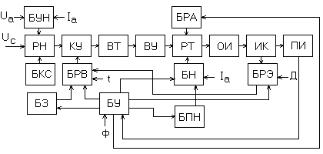
Рис. 2.1 Структурная схема УРП:
$U_{c}$ – напряжение сети; $U_{а}$ – анодное напряжение; $I_{а}$ – анодный ток;
$t$ – длительность экспозиции; Ф – фокус трубки; D – необходимая доза излучения

Питание УРП осуществляется от промышленной сети (U${}_{С}$). Напряжение сети подается на регулятор напряжения (РН), затем через коммутирующие устройство (КУ) переменное напряжения заданной величины поступает на первичную обмотку высоковольтного (главного) трансформатора (ВТ). Высокое напряжение снимается с вторичной обмотки трансформатора и затем поступает на выпрямительное устройство (ВУ) т.е. на высоковольтный выпрямитель. Далее выпрямленное напряжение подается на рентгеновскую трубку (РТ).
Для установки выбранного значения анодного напряжения используется блок установки напряжения (БУН), который осуществляет также компенсацию падения напряжения в сети и на элементах главной цепи УРП. Коррекцию сетевого напряжения выполняет блок коррекции сети (БКС).
В качестве регулятора напряжения в традиционных УРП используется регулировочный автотрансформатор. В таких УРП установка напряжения осуществляется за счет подключений разного количества витков вторичной обмотки автотрансформатора, а коррекция сетевого напряжения с помощью изменения числа витков первичной обмотки. Наличие дополнительных компенсационных обмоток автотрансформатора позволяет осуществлять также компенсацию падения напряжения в сети и на элементах главной цепи УРП. В современных УРП с преобразованием напряжения на повышенной частоте все перечисленные функции: регулирования, коррекции и компенсации выполняет полупроводниковый преобразователь.
Регулирование и стабилизацию тока анода рентгеновской трубки осуществляет блок накала (БН). Гальваническая развязка нити накала трубки находящейся под высоким напряжением и низковольтными цепями блока накала осуществляется с помощью накального трансформатора. Изменение тока нити накала и соответственно тока анода производится за счет регулирования напряжения на первичной обмотке накального трансформатора. Это регулирование может выполняться с путем изменения сопротивления в цепи первичной обмотки накального трансформатора или с помощью использования полупроводникового преобразователя напряжения.
Подача высокого напряжения на рентгеновскую трубку осуществляется после режима подготовки при срабатывании коммутирующего устройства (КУ). В качестве такого устройства используют электромеханические контакторы или управляемые электронные или полупроводниковые приборы.
Излучение, генерируемое трубкой (РТ), проходит через объект исследования (ОИ), датчик автоматического реле экспозиции, т.е. ионизационную камеру (ИК) и попадает на приемник излучения (ПИ).
Приемником излучения может быть рентгеновская пленка в комбинации с усиливающими экранами, просвечивающий экран, экран усилителя рентгеновского изображения (УРИ), селеновая пластина. Сигнал с датчика, пропорциональный интенсивности излучения, прошедшего через объект исследования поступает в блок реле экспозиции (БРЭ), в котором после достижения заданного уровня экспозиционной дозы соответствующей, например оптимальной плотности почернения рентгеновской пленки, срабатывает пороговое устройство, подающее сигнал на блок реле времени (БРВ), который обеспечивает прекращения подачи высокого напряжения с помощью коммутирующего устройства (КУ).
При использовании датчика излучения рентгеновский аппарат функционирует в режиме автоматического экспозиции. В этом случае время экспозиции заранее неизвестно, потому для обеспечения защиты трубки от перегрузки в этом режиме часто используют блок падающей нагрузки (БПН). Во время экспозиции БПН в зависимости от заданного значения анодного напряжения и размеров фокусного пятна переключает соответствующие цепи накала, задающие ток трубки. Таким образом, анодный ток трубки в процессе экспозиции снижается и тем самым обеспечивается защита трубки от перегрузки.
При применении рентгеновских трубок с вращающимся анодом системы УРП имеют в своем составе блок раскрутки и торможения анода (БРА). Раскрутка анода производится в режиме секундной подготовки до включения высокого напряжения.
Блок защиты (БЗ) осуществляет защиту трубки от перегрузки при не допустимой комбинации задаваемых значений $U_{а}$,$I_{а}$,$t$, обрыве нити накала, перегреве излучателя и т.д.

3. ГЛАВНАЯ ЦЕПЬ УРП

Главная цепь это цепь, состоящая из элементов последовательно включенных во вторичную и первичную обмотку главного трансформатора. Основное назначение главной цепи – преобразование напряжения питающей сети в высоковольтное анодное напряжение рентгеновской трубки; регулирование анодного напряжения; компенсация падения напряжения в главной цепи и питающей сети в зависимости от анодного тока; коррекция напряжения сети и стабилизации анодного напряжения.
По способу регулирования анодного напряжения различаются УРП с преобразованием напряжения на промышленной частоте (50 или 60 Гц) и на повышенной частоте. УРП с преобразованием на промышленной частоте могут содержать регулировочный автотрансформатор или без автотрансформатора, где регулирование напряжения осуществляется с помощью переключения отпаек первичной обмотки главного трансформатора или электронных приборов на стороне высокого напряжения.
По способу питания главные цепи разделяются на одно и трехфазные. С позиции инерционности процессов коммутации и регулирования напряжения целесообразно разделить электрические схемы главной цепи на схемы, использующие емкость для сглаживания пульсаций напряжения на рентгеновской трубке и безъемкостные схемы выпрямления, в которых емкость присутствует как паразитный параметр.
Такое деление имеет смысл, поскольку наличие значительной сосредоточенной емкости в схеме выпрямления резко увеличивает инерционность процессов регулирования и коммутации напряжения, что позволяет применять такие схемы лишь в УРП, предназначенных для длительной работы, где требования к инерционности не очень высокие. Исключением являются лишь схемы УРП с регулированием и коммутацией на стороне высокого напряжения, а также схемы с преобразованием напряжения на повышенной частоте.

3.1. Схемы главной цепи УРП аппаратов предназначенных для кратковременной работы

Схемы главной цепи УРП аппаратов предназначенных для работы в кратковременном режиме подразделяются на следующие типы:
1. Однополупериодные (однопульсные), т.е. схемы, которые не содержат высоковольтных выпрямителей. В качестве выпрямителя в таких схемах используются свойство односторонней проводимости рентгеновской трубки. Однопульсные схемы с диодом во вторичной цени главного трансформатора.
2. Двухполупериодные с однофазной мостовой схемой выпрямления (двухпульсные).
3. Шестифазные (шестипульсные) с питанием от трехфазной питающей сети по трехфазной мостовой схеме выпрямления.
4. Двенадцати фазные (двенадцатипульсные) с питанием от трехфазной питающей сети двух последовательно включенных трехфазных мостовых схем выпрямления, между которыми соответствующим включением обмоток высоковольтного трансформатора обеспечивается сдвиг напряжений половин схем относительно друг друга на 30°.
5. Схемы с преобразованием напряжения на повышенной частоте.
6. Схемы, в которых регулирование напряжения и коммутация осуществляется на стороне высокого напряжения с помощью высоковольтных электронных приборов (триодов или тетродов).
7. Схемы импульсного питания рентгеновской трубки.

Однополупериодная схема
Схема главной цепи, в которой используется однополупериодная безвентильная схема с заземлением средней точки вторичной обмотки высоковольтного трансформатора, показана на Рис. 3.1.

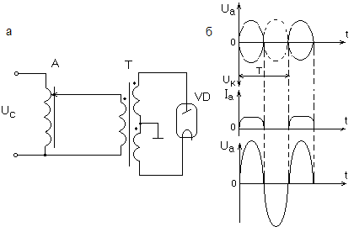
Рис. 3.1 Главная цепь УРП на основе однополупериодной без вентильной схемы (а) и кривые анодного напряжения и тока (б)

Схемы с заземленной средней точкой нашли широкое практическое применение, так как позволяют уменьшить объем межслоевой изоляции трансформатора. В безвентильной схеме главной цепи рентгеновская трубка подключается непосредственно к выводам вторичной обмотки главного трансформатора. Поэтому постоянно находится под действием переменным напряжением. В течение одного полупериода (рабочего) анод по отношению к катоду имеет положительный потенциал и через трубку под действием анодного напряжения проходит анодный ток. В течение другого полупериода (холостого) анод имеет отрицательный потенциал, т.е. к трубке приложено обратное напряжение и, следовательно, ток через трубку не проходит. Таким образом, в такой схеме функции выпрямления выполняет сама рентгеновская трубка.
На рис. 3.1,б изображены кривые анодного напряжения и анодного тока рентгеновской трубки, являющиеся одновременно кривыми напряжения и тока вторичной обмотки главного трансформатора (Т). Кривые, на рисунке показанные пунктирными линиями показывают изменение напряжения на аноде и катоде относительно заземленной средней точки в каждый холостой полупериод. Изменение напряжения на аноде относительно катода трубки показано ниже кривой тока. При достаточно больших нагрузках падение напряжения в главной цепи вызывает заметное понижение максимума рабочей полуволны вторичного напряжения главного трансформатора по сравнению с максимумом холостой полуволны. Это приводит к тому, что в холостой полупериод трубка подвергается воздействию более высокого напряжения, чем то, при котором она генерирует рентгеновское излучение. В результате условия работы рентгеновской трубки утяжеляются. Поэтому для многих типов трубок при работе в безвентильной схеме снижаются предельно допустимые величины анодного напряжения и мощности воспринимаемой анодом.
Форма кривой анодного тока, как видно из рисунка рис. 3.1,б существенно отличается от синусоидальной, что связано с нелинейностью вольтамперной характеристики (ВАХ) рентгеновской трубки. Горизонтальный участок на кривой тока соответствует области насыщения на ВАХ трубки.
При идеальном насыщении средняя величина анодного тока трубки равна половине его максимального значения (рис. 3.2, а):
$I_{а\text{.}\text{ср}}=\frac{I_{а\text{.}\text{мак}}}{2}$ (3.1)
Без учета нелинейности ВАХ трубки, т.е. при пропорциональной зависимости тока от анодного напряжения (рис.3.2, б):
$I_{а\text{.}\text{ср}}=\frac{1}{T}\int_{0}^{T}{I_{а\text{.}\text{мак}}}\text{sin}\frac{2π}{T}\text{tdt}=\frac{1}{π}I_{а\text{.}\text{мак}}$. (3.2)

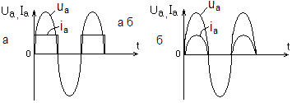
Рис. 3.2 Кривые анодного тока при идеальном насыщении трубки (а) и пропорциональной зависимости тока от анодного напряжения (б)

Для рентгеновской трубки с учетом ее реальной ВАХ:
$I_{а\text{.}\text{ср}}=k_{I\text{.}\text{ср}}I_{а\text{.}\text{мак}}$, (3.3)
где $k_{I\text{.}\text{ср}}$= (0,39÷0,36) – среднее значение коэффициента учитывающего нелинейность ВАХ трубки.
Мощность, воспринимаемая анодом трубки:
$P_{a}=\frac{1}{T}\int_{0}^{T}{u_{a}i_{a}}\text{dt}=k_{p\text{.}\text{ср}}U_{а\text{.}\text{мак}}I_{а\text{.}\text{ср}}$, (3.4)
где $k_{p\text{.}\text{ср}}≈$0,74 – среднее значение коэффициента учитывающего нелинейность ВАХ трубки.
Среднее значение интенсивности рентгеновского излучения:
$j_{\text{ср}}=\frac{1}{T}\int_{0}^{T}{\text{kz}}u_{a}^{2}i_{a}\text{dt}={\text{kzk}}_{j\text{.}\text{ср}}U_{а\text{.}\text{мак}}^{2}I_{а\text{.}\text{ср}}$, (3.5)
где $k$– коэффициент пропорциональности; $z$– атомный номер материала зеркала анода трубки; $k_{j\text{.}\text{ср}}≈$0,6 – среднее значение коэффициента учитывающего нелинейность ВАХ трубки.
Рентгеновская отдача трубки:
$ξ=\frac{J_{\text{ср}}}{P_{a}}=\text{kz}\frac{k_{j\text{.}\text{ср}}U_{а\text{.}\text{мак}}^{2}I_{а\text{.}\text{ср}}}{k_{p\text{.}\text{ср}}U_{а\text{.}\text{мак}}I_{а\text{.}\text{ср}}}=\text{kz}\left(\frac{k_{j\text{.}\text{ch}}}{k_{р\text{.}\text{ср}}}\right)U_{а\text{.}\text{мак}}=\text{kz}σ_{\text{ср}}U_{а\text{.}\text{мак}}$,(3.6)
где $σ_{\text{ср}}=\frac{k_{j\text{.}\text{ср}}}{k_{р\text{.}\text{ср}}}≈$0,81.
При питании трубки постоянным напряжением коэффициент $σ_{\text{ср}}$равен единице. Таким образом, рентгеновская отдача при питании трубки переменным напряжением без учета фильтрации излучения снижается в среднем на величину 1,23, что является одним из недостатков без вентильной схемы (рис. 3.1, а).
Эффективное значение тока вторичной обмотки трансформатора при идеальном насыщении:
$I_{2\text{эфф}}=\sqrt{\frac{1}{T}\int_{0}^{T}{I_{2\text{мак}}^{2}\text{dt}}}=\frac{I_{2\text{мак}}}{\sqrt{2}}=1,\text{41}I_{а\text{.}\text{ср}}$. (3.7)
Ток вторичной обмотки без учета нелинейности ВАХ трубки:
$I_{2\text{эфф}}=\sqrt{\frac{1}{T}\int_{0}^{T}{I_{2\text{мак}}^{2}{\text{sin}}^{2}(\frac{2π}{T}t)\text{dt}}}=\frac{I_{2\text{мак}}}{2}=1,\text{57}I_{а\text{.}\text{ср}}$. (3.8)
Эффективное значение тока c учетом нелинейности ВАХ трубки:
$I_{2\text{эфф}}=1,5I_{а\text{.}\text{ср}}$(3.9)
При определении эффективного значения тока первичной обмотки трансформатора в безвентильной схеме необходимо учитывать намагничивающий ток. Составляющая этого тока может быть весьма существенной в суммарном токе. Это связано с наличием постоянной составляющей вторичного тока, которая производит подмагничивание магнитопровода трансформатора. Поэтому эффективное значение тока первичной обмотки с учетом намагничивающего тока определяют исходя из следующего соотношения:
$I_{1\text{эфф}}={\text{kI}}_{2\text{эфф}}\frac{ω_{2}}{ω_{1}}$, (3.10)
где $k$ – коэффициент, который при расчетной магнитной индукции (1,4–1.8) [Т] равен примерно 1,5;
$ω$ и $ω$ – число витков первичной и вторичной обмоток трансформатора.
Несимметричный магнитный режим трансформатора приводит к резким броскам намагничивающей составляющей тока и к превышению амплитуды напряжения холостой полуволны относительно рабочей. При работе трубки при номинальном анодном напряжении амплитудное значение холостой полуволны может превысить предельно допустимое паспортное значение напряжения. Поэтому для полного использования трубки по напряжению необходимо снижать максимум холостой полуволны. Для снижения максимума холостой полуволны используют различные схемные способы. Например, в цепь первичной обмотки трансформатора включают диод и параллельно ему активное сопротивление (рис. 3.3). При прохождении холостой полуволны напряжения диод не проводит ток, и первичная цепь оказывается, замкнута через сопротивление $R_{Ш}$.
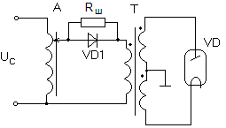
Рис. 3.3 Однополупериодная схема с диодом в первичной цепи

Падение напряжения на этом сопротивлении приводит к уменьшению максимума холостой полуволны. В рабочий полупериод диод проводит ток и падение напряжения на нем незначительно. При этом первичный ток имеет постоянную составляющую, создающую подмагничивание. Подмагничивание магнитопровода током первичной обмотки направлено против подмагничивания током вторичной обмотки. Величина постоянной составляющей первичного тока зависит от сопротивления $R_{Ш}$. Чем больше это сопротивление, тем больше постоянная составляющая первичного тока. Путем подбора величины шунтирующего сопротивления можно обеспечить приемлемое соотношение максимумов холостой и рабочей полуволн анодного напряжения.
Находят применение на практике и однополупериодные схемы с диодом во вторичной цепи главного трансформатора (рис. 3.4). Включение диода последовательно с рентгеновской трубкой позволяет снять или существенно уменьшить напряжение в холостой полупериод и предотвратить протекание обратного тока при газоотделении в трубке, облегчая тем самым ее работу.
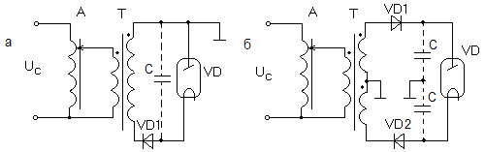
Рис. 3.4 Однополупериодная несимметричная (а) и симметричная (б) схемы с диодом во вторичной цепи

Однополупериодная схема с заземлением анода рентгеновской трубки изображена на рис. 3.4, а симметричная на рис. 3.4, б. Конденсатор в схемах представляет собой емкость трансформатора накала, а если трубка соединяется с питающим устройством посредством высоковольтного кабеля, то и емкость этого кабеля. При наличии одного или двух диодов падение напряжения в главной цепи определяется с учетом падения напряжения на диодах.
Напряжение холостой полуволны на трубке и диодах в данных схемах будет распределяться в зависимости от емкости и величины тока нагрузки. При токах анода близких к нулю обратное напряжение на диодах может достигать удвоенному амплитудному значению напряжению вторичной обмотки трансформатора.
Режим работы схем (рис. 3.4) целиком зависит от емкости конденсатора и тока трубки. Если емкость успевает разряжаться раньше, чем напряжение трансформатора достигнет нуля в конце холостого полупериода, то напряжение на трубке будет пульсировать от нуля до максимума, равного амплитуде напряжения трансформатора. Ток анода трубки будет при этом прерывистым. При значительном увеличении тока анода, когда он становится существенно больше зарядного тока, емкость успевает разрядиться уже в конце рабочего полупериода. Если емкость полностью разряжаться не успевает, при достижении напряжения вторичной обмотки равного нулю то амплитуда пульсаций анодного напряжения уменьшается и анодный ток проходит через трубку в течение всего периода. С уменьшением тока амплитуда пульсаций напряжения будет снижаться.

Мостовая схема выпрямления
Главная цепь РПУ построенная на основе однофазной мостовой схемы выпрямления (двухпульсная) показана на рис. 3.5.
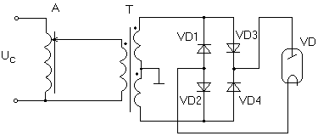
Рис. 3.5 Главная цепь УРП на основе мостовой схемы выпрямления

Данная схема позволяет использовать для питания рентгеновской трубки обе полуволны вторичного напряжения главного трансформатора. В течение одного полупериода верхний вывод вторичной обмотки главного трансформатора имеет знак плюс, а нижний минус. При такой полярности к высоковольтным диодам VD3 и VD2 приложено прямое напряжение и поэтому они находятся в состоянии высокой проводимости.
Анодный ток трубки проходит по контуру: верхний вывод вторичной обмотки трансформатора, диод VD3, рентгеновская трубка VD, диод VD2 и нижний вывод обмотки трансформатора. Если пренебречь падением напряжения на диодах, то напряжение на трубке равно полному вторичному напряжению трансформатора. Диоды VD1 и VD4 в этот полупериод не проводят ток, так как к ним приложено обратное напряжение. Это обратное напряжение на каждом из диодов также равно напряжению вторичной обмотки трансформатора. Во второй полупериод напряжение на выводах трансформатора меняет знак, и вторичная цепь оказывается теперь замкнутой через диод VD4, трубку VD, и диод VD1.
Таким образом, в течение первого и второго полупериода полярность напряжения на трубке остаются прежней (т.е. плюс на аноде, минус на катоде) и направление тока в трубке, естественно, также не меняется. Меняется направление тока только обмотке трансформатора. Если пренебречь, как и в первый полупериод, падением напряжения на диодах (VD4,VD1) проводящих ток, то напряжение на трубке и обратное напряжение на диодах, не проводящих тока (VD3,VD2), по-прежнему равны полному вторичному напряжению главного трансформатора.
Таким образом, переменное напряжение вторичной обмотки главного трансформатора, при помощи диодов преобразуется в пульсирующие анодное напряжение трубки (две пульсации в течение периода питающего напряжения сети).
Кривые изменения анодного напряжения и тока трубки, а также тока вторичной обмотки трансформатора показаны на рис. 3.6.
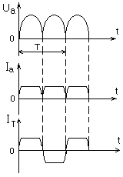
Рис. 3.6 Кривые изменения напряжения и тока в мостовой схеме

При идеальном насыщении трубки максимальное и среднее значения анодного тока равны между собой:
$I_{а\text{.}\text{ср}}=I_{а\text{.}\text{мак}}$. (3.11)
Среднее значение анодного тока без учета нелинейности ВАХ трубки:
$I_{а\text{.}\text{ср}}=\frac{2}{T}\int_{0}^{T2}{I_{а\text{.}\text{мак}}}\text{sin}\frac{2π}{T}\text{tdt}=\frac{2}{π}I_{а\text{.}\text{мак}}$. (3.12)
Для рентгеновской трубки с учетом ее реальной ВАХ:
$I_{а\text{.}\text{ср}}=k_{I\text{.}\text{ср}}I_{а\text{.}\text{мак}}$, (3.13)
где $k_{I\text{.}\text{ср}}$= (0,71÷0,77) – среднее значение коэффициента учитывающего нелинейность ВАХ трубки.
Мощность, воспринимаемая анодом трубки в двухполупериодной схеме при идеальном насыщении:
$P_{a}=\frac{2}{T}\int_{0}^{T2}{U_{а\text{.}\text{мак}}I_{а\text{.}\text{мак}}\text{sin}\frac{2π}{T}t}\text{dt}=0\text{.}\text{64}U_{а\text{.}\text{мак}}I_{а\text{.}\text{ср}}$. (3.14)
Для рентгеновской трубки без учета нелинейности ВАХ трубки:
$P_{a}=\frac{2}{T}\int_{0}^{T2}{U_{а\text{.}\text{мак}}I_{а\text{.}\text{мак}}{\text{sin}}^{2}\frac{2π}{T}t}\text{dt}=\frac{1}{2}U_{а\text{.}\text{мак}}I_{а\text{.}\text{мак}}=0\text{.}\text{78}U_{а\text{.}\text{мак}}I_{а\text{.}\text{ср}}\text{.}$(3.15)
Для рентгеновской трубки с учетом ее реальной ВАХ:
$P_{a}=k_{p\text{.}\text{ср}}U_{а\text{.}\text{мак}}I_{а\text{.}\text{ср}}$, (3.16)
где $k_{p\text{.}\text{ср}}≈$0,74 – среднее значение коэффициента учитывающего нелинейность ВАХ трубки.
Таким образом, мощность воспринимаемая анодом трубки, в однополупериодной и двухполупериолной схеме при одинаковых значениях $U_{а\text{.}\text{мак}}$ и $I_{а\text{.}\text{ср}}$ одинакова. Однако, энергия потребляемая трубкой за период в схеме рис. 3.5 распределяется между двумя полупериодами.
Среднее значение интенсивности рентгеновского излучения:
$j_{\text{ср}}=\frac{1}{T}\int_{0}^{T}{\text{kz}}u_{a}^{2}i_{a}\text{dt}={\text{kzk}}_{j\text{.}\text{ср}}U_{а\text{.}\text{мак}}^{2}I_{а\text{.}\text{ср}}$, (3.17)
где $k$ – коэффициент пропорциональности; $z$– атомный номер материала зеркала анода трубки; $k_{j\text{.}\text{ср}}≈$0,6 – среднее значение коэффициента учитывающего нелинейность ВАХ трубки.
Интенсивность рентгеновского излучения и соответственно рентгеновская отдача трубки при одинаковых значениях $U_{а\text{.}\text{мак}}$ и $I_{а\text{.}\text{ср}}$ для однополупериодной и двухполупериодной схемы тоже одинаковы.
Эффективное значение тока вторичной обмотки трансформатора при идеальном насыщении:
$I_{2\text{эфф}}=I_{2\text{.}\text{мак}}=I_{а\text{.}\text{ср}}$. (3.18)
Ток вторичной обмотки без учета нелинейности ВАХ трубки:
$I_{2\text{эфф}}=\frac{I_{2\text{мак}}}{\sqrt{2}}=\frac{π}{2}\frac{I_{а\text{.}\text{ср}}}{\sqrt{2}}=1\text{.}1I_{а\text{.}\text{ср}}$. (3.19)

Схемы главной цепи при питании от трехфазной

питающей сети
Построение главной цепи УРП с питание от трехфазной сети, позволяет по сравнению с питание от однофазной, значительно снизить пульсации анодного напряжения трубки, что приводит к существенному росту интенсивности рентгеновского излучения при равных значениях анодного напряжения и тока. Главная цепь УРП в аппаратах, предназначенных, для кратковременной работы проектируется с учетом падения напряжения на элементах цепи и на внутреннем сопротивлении питающей сети.

Следует отметить, что на сопротивлении питающей сети падает существенная часть напряжения. При использовании трехфазной сети подводимая к трубке мощность распределяется по всем трем фазам равномерно. Поэтому падение напряжения в каждой фазе оказывается меньшим по сравнению с однофазной схемой равной мощности, и допустимое сопротивление сети при переходе к трехфазной схеме возрастает примерно 1,7 раза.
В настоящее время большинство стационарных рентгенодиагностических аппаратов выпускаются трехфазными. Однофазные схемы нашли применение в основном в передвижной и переносной аппаратуре. Варианты схем главной цепи с питание от трехфазной сети представлены на рис. 3.7 и рис. 3.9. В частности, на рис. 3.7 изображена главная цепь с шестифазным выпрямлением, построенная на основе трехфазной мостовой схемы (схема Ларионова А.Н.).
На рис. 3.8 показаны кривые напряжений и токов схемы с шестифазным выпрямлением, поясняющие принцип ее работы. Кривые фазных напряжений вторичных обмоток трансформатора изображены на рис. 3.8, а.

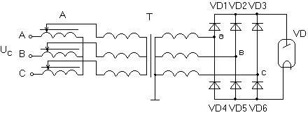

Рис. 3.7 Главная цепь УРП на основе трехфазной мостовой схемы

Междуфазные напряжения в каждый момент времени представляют собой разности между мгновенными значениями соответствующих фазных напряжений. Рассмотрение работы схемы начнем с момента времени $t_{1}$, когда напряжение фазы (А) относительно нулевой точки имеет положительный потенциал. Тогда в интервале времени $t_{2}−t_{1}$
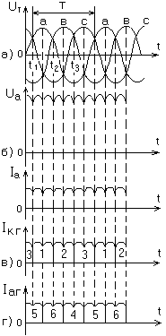
Рис. 3.8 Кривые напряжения и токов схемы с шестифазным выпрямлением:
$U_{T}$ – Фазное напряжение вторичной обмотки трансформатора; $U_{a}$ – анодное напряжение; $I_{a}$ – анодный ток; $I_{\text{КГ}}$ и $I_{\text{АГ}}$ – токи катодной и анодной группы диодов

междуфазное напряжение $U_{А−В}$ оказывается приложенным к рентгеновской трубке, так как на диодах VD1 и VD2 действует прямое напряжение, и они находятся в состоянии высокой проводимости.
Таким образом, ток на этом интервале времени проходит через обмотки трансформатора фазы (А) и (В), диод VD1, рентгеновскую трубку и диод VD5. В момент времени $t_{2}=t_{1}+T/6$ снижающиеся напряжение фазы (В) сравнивается с возрастающим напряжением фазы (С) и потенциал токи (с) (см. рис. 3.7) оказывается ниже потенциала точки (в). В результате к диоду VD6 прикладывается прямое напряжение, и он начинает проводить ток. Диод VD5 в этот момент наоборот запирается, так как к нему прикладывается обратное напряжение. В интервале времени $t_{3}−t_{2}$ к трубке приложено междуфазное напряжение $U_{А−С}$ и анодный ток проходит через обмотки трансформатора фазы (А) и (С), диод VD1, трубку и диод VD6.
В момент времени $t_{3}$ уменьшающееся напряжение фазы (А) сравнивается с возрастающим напряжением фазы (В), потенциал точки (в) становится выше потенциала точки (а), ток переходит с диода VD1 на диод VD2 и к трубке оказывается приложенным междуфазное напряжение $U_{В−С}$. Далее процесс переключения диодов происходит аналогично. В результате, как видно из рассмотрения рис. 3.8, б кривая анодного напряжения составлена как бы из верхушек синусоид междуфазных напряжений. Если пренебречь падением напряжения на диодах, то максимальное значение анодного напряжения равно амплитуде междуфазного напряжения, а минимальное равно:
$U_{а\text{.}\text{мин}\text{.}}=U_{а\text{.}\text{макс}}\text{cos}\frac{π}{6}=0,\text{87}U_{а\text{.}\text{макс}}$. (3.20)
Следовательно, амплитуда пульсации анодного напряжения:
$U_{а\text{.}\text{макс}}−U_{а\text{.}\text{мин}}=0,\text{13}U_{а\text{.}\text{макс}}$. (3.21)
Частота пульсаций в шесть раз выше частоты питающей сети. Если допустить, что ток переходит с одного диода на другой мгновенно, то в каждый момент времени ток проводят, лишь два вентиля. Каждую шестую часть периода питающего напряжения происходит переход тока с одного диода на другой (рис. 3.8, в, г). Каждый диод проводит ток в течение 1/3 части периода, в остальное время к нему приложено обратное напряжение. Максимальное значение обратного напряжения на диоде равно амплитуде междуфазного напряжения.
Амплитудное значение тока анода без учета нелинейности ВАХ трубки:
$I_{а\text{.}\text{мак}}≈1,\text{05}I_{а\text{.}\text{ср}}$. (3.22)
Мощность, воспринимаемая анодом трубки:
$P_{a}=0,\text{95}U_{а\text{.}\text{мак}}I_{а\text{.}\text{ср}}$. (3.23)
Ток вторичной обмотки без учета нелинейности ВАХ трубки:
$I_{2\text{эфф}}=0,\text{82}I_{а\text{.}\text{ср}}$. 3.24)
Среднее значение интенсивности рентгеновского излучения:
$j_{\text{ср}}=\frac{3}{π}\int_{π3}^{2π3}{\text{kz}}U_{а\text{.}\text{мак}}I_{а\text{.}\text{мак}}{\text{sin}}^{3}\text{xdx}=\text{kz}0,\text{92}U_{а\text{.}\text{мак}}^{2}I_{а\text{.}\text{ср}}$. (3.25)
Рентгеновская отдача трубки:
$ξ=\frac{J_{\text{ср}}}{P_{a}}=\text{kz}\left(\frac{0,\text{92}}{0,\text{95}}\right)U_{а\text{.}\text{мак}}=\text{kz}0,\text{97}U_{а\text{.}\text{мак}}$, (3.26)
Таким образом, для схемы с шестифазным выпрямлением рентгеновская отдача трубки практически такая же, как и при строго постоянном напряжении. Для фильтрованного излучения влияние пульсаций напряжения на рентгеновскую отдачу может быть весьма существенным.
Стремление к уменьшению пульсаций анодного напряжения привело к использованию в УРП схемы с двенадцатифазным выпрямлением (рис. 3.9).
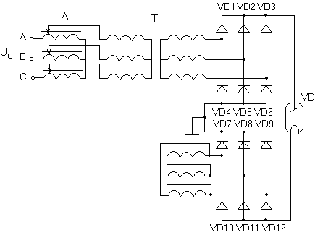
Рис. 3.9 Главная цепь УРП с двенадцатифазным выпрямлением

Эта схема составлена из двух последовательно включенных трехфазных мостовых схем выпрямления. В отличие от схемы с шестифазным выпрямлением вторая дополнительная вторичная обмотка главного трансформатора соединяется здесь вместо звезды в треугольник, что дает сдвиг фаз на угол $π/6$ (30°) между напряжением половин схемы.
Кривые выходных напряжений двух половин схем выпрямления показаны на рис. 3.10. Там же приведена результирующая кривая анодного напряжения трубки. Максимальное напряжение на выходе равно:
$U_{а\text{.}\text{макс}}=2U_{\text{макс}}\text{sin}\frac{5}{\text{12}}π=1,\text{932}U_{\text{макс}}$. (3.27)
Минимальное напряжение:
$U_{а\text{.}\text{макс}}=U_{\text{макс}}+U_{\text{макс}}\text{sin}\frac{π}{3}=1,\text{866}U_{\text{макс}}$, (3.28)
где $U_{\text{макс}}$ – максимум напряжения половин схемы.
Следовательно, пульсации анодного напряжения равны:
$U_{а\text{.}\text{макс}}−U_{а\text{.}\text{мин}}=0,\text{066}U_{\text{макс}}$≈$0,\text{035}U_{а\text{.}\text{макс}}$, (3.29)
Частота пульсаций в 12 раз выше частоты питающего сетевого напряжения, так как в периоде питающего укладывается 12 пульсаций анодного напряжения. Поэтому схемы с двенадцатифазным выпрямлением еще иногда называют двенадцатипульсными.
В действительности амплитуда пульсаций в 1,5-2 раза больше, что объясняется, помимо влияния индуктивности рассеяния трансформатора и погрешностей при намотке, также взаимным влиянием вторичных обмоток главного трансформатора, принадлежащих разным половинам схемы.
Максимальное значение анодного тока трубки:
$I_{а\text{.}\text{мак}}=1,\text{02}I_{а\text{.}\text{ср}}$. (3.28)
Мощность, воспринимаемая анодом трубки:
$P_{a}=0,\text{98}U_{а\text{.}\text{мак}}I_{а\text{.}\text{ср}}$. (3.29)
Эффективное значение вторичного тока в обмотках соединенных в звезду:
$I_{2\text{эфф}}=0,\text{82}I_{а\text{.}\text{ср}}$. (3.30)
Эффективное значение вторичного тока в обмотках соединенных в треугольник:
$I_{2\text{эфф}}=0,\text{47}I_{а\text{.}\text{ср}}$. (3.31)

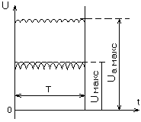
Рис. 3.10 Кривые напряжения схемы с двенадцатифазным
выпрямлением

Схемы главной цепи с преобразованием напряжения на повышенной частоте
Наиболее широкое применение в настоящее время при построении рентгенодиагностических аппаратов нашли схемы главной цепи с преобразованием напряжения на повышенной частоте. Использование таких схем позволяет существенно снизить массу и габариты УРП, а также расширить функциональные возможности питающих устройств по управлению и стабилизации выходными параметрами. В частности появляется возможность стабилизации анодного напряжения непосредственно в процессе снимка, т.е. в течение короткого промежутка времени.
Питающие устройства с преобразование напряжения на повышенной частоте можно разделить на два типа. Первый тип это схемы питающих устройств, в которых питание рентгеновской трубки осуществляется постоянным напряжением. Частота является здесь внутренним параметром системы преобразования напряжения. Рентгеновские аппараты, в которых используются питающие устройства подобного типа, получили название «частотные».
Ко второму типу можно отнести питающие устройства с питанием трубки импульсами микросекундной длительности, которые по форме приближаются к прямоугольной. В таких устройствах частота следования и длительность импульсов напряжения выступают не только как внутренние параметры системы преобразования напряжения, но и как параметры управления радиационным выходом аппарата. Аппараты, построенные по схеме питания второго типа, называют «частотно-импульсные».
На рис. 3.11 показаны варианты структурных схем главной цепи с преобразованием на повышенной частоте с питанием рентгеновской трубки постоянным напряжением.
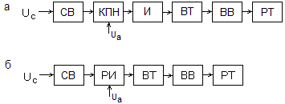
Рис. 3.11 Варианты структурных схем главной цепи с преобразованием напряжения на повышенной частоте

В схеме, изображенной на рис. 3.11, а напряжение сети $U_{C}$ поступает на вход сетевого выпрямителя (СВ), затем сглаженное постоянное напряжение поступает на ключевой преобразователь постоянного напряжения (КПН), который выполняет функции регулирования выходного напряжения. Преобразование постоянного напряжения в переменное напряжение повышенной частоты осуществляется с помощью инвертора (И). Высоковольтный трансформатор (ВТ) обеспечивает необходимый уровень высокого переменного напряжения, которое затем выпрямляется высоковольтным выпрямителем (ВВ) и постоянное напряжение с выпрямителя поступает на рентгеновскую трубку (РТ).
В отличие от первой схемы во второй (рис. 3.11, б) регулирование анодного напряжения осуществляется резонансным инвертором (РИ). Эта схема получила наибольшее распространение на практике, так как она обладает рядом достоинств. В частности при ее использовании существенно облегчается режим работы ключевых элементов, существенно снижаются коммутационные потери в них. Кроме того, следует отметить пониженный уровень высокочастотных помех, создаваемых питающим устройством.
В качестве примера, рассмотрим принцип работы схемы главной цепи с преобразованием на повышенной частоте, построенной на основе последовательного резонансного инвертора, которая уже давно и достаточно успешно используется фирмой «Philips» при изготовлении питающих устройств различных диагностических аппаратов. В зависимости от номинальной мощности УРП применяются два типа, либо мостовая схема (рис. 3.12) последовательного резонансного инвертора, либо полу мостовая схема (рис. 3.13).
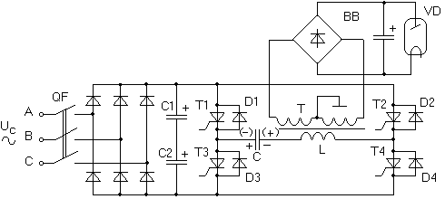
Рис. 3.12 Главная цепь УРП с преобразованием напряжения на повышенной частоте с использованием мостовой схемы последовательного резонансного инвертора

На вход схемы (рис. 3.12) подается переменное сетевое напряжение 50/60 Гц. Это напряжение через контакты коммутирующего устройства (QF) поступает на мостовую схему выпрямления, на выходе которой пульсации выпрямленного напряжения сглаживаются емкостным фильтром (С1,С2) и постоянное напряжение ($U_{П}$) подводится для питания мостовой схемы последовательного резонансного инвертора.
В качестве ключевых элементов диагоналей моста в данной схеме инвертора используются тиристоры Т1–Т4, Т2–Т3. Последовательная резонансная цепь, состоящая из емкости (С) и индуктивности (L), включена в середину моста. Роль индуктивности колебательного контура выполняет индуктивность рассеяния высоковольтного трансформатора. Собственная частота колебательного контура определяется согласно выражению: $f_{0}=\frac{1}{2π}\sqrt{\frac{1}{\text{LC}}}$.
Инвертор может работать в двух режимах: прерывистого тока и непрерывного тока протекающего через первичную обмотку высоковольтного трансформатора.
Режим прерывистого тока наступает в случае, когда частота собственных колебаний контура $(f_{0})$ больше чем в два раза частоты следования отпирающих импульсов тиристоров $(f_{T})$ Режиму непрерывного соответствует соотношение $f_{0}$< 2$f_{T}$.
На рис. 3.13 представлены временные диаграммы, иллюстрирующие процессы в схемев режиме прерывистого тока, а на рис. 3.14 в режиме непрерывного тока.
Особенность процессов, протекающих в схеме (рис. 3.12), заключается в том, что каждый такт отпирания накрест расположенных тиристоров сопровождается формированием двух полуволн кривой тока через первичную обмотку высоковольтного трансформатора. Первая полуволна обусловливается колебательным характером процесса перезаряда конденсатора (С) от источника питания через открытые тиристоры, а вторая – процессом обратного перезаряда конденсатора через шунтирующие их обратные диоды.
За время формирования второй полуволны тока создаются условия для восстановления запирающих свойств проводящих тиристоров, т.е. к тиристорам прикладывается обратное напряжение, равное падению напряжения на обратных диодах от протекания через них тока перезаряжающегося конденсатора (тока через обмотку трансформатора).
С отпиранием тиристоров Т1, Т4 в момент времени $t_{0}$ (рис. 3.13), создается контур колебательного перезаряда конденсатора (С) в цепи с источником питания $(U_{П})$. Ток протекает от плюса источника питания к минусу через тиристорVT1, емкость (С), индуктивность (L) и тиристор VT4, т.е. на интервале времени $t_{0}−t_{1}$ формируется первая полуволна тока колебательного контура ($I_{К}$) (рис. 3.13, б). К моменту времени $t_{1}$ ток в контуре и соответственно и ток через тиристоры VT1, VT4 (рис. 3.13, г) уменьшается до нуля, а напряжение на конденсаторе достигает максимального значения превышающего напряжения питания $(U_{П})$ (рис. 3.13, в).
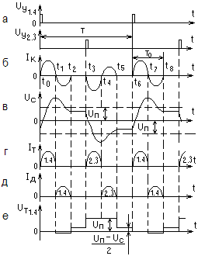
Рис.3.13 Временные диаграммы, иллюстрирующие процессы в мостовой схеме инвертора в режиме прерывистого тока

Полярность напряжения на конденсаторе указана на рис. 3.12 без скобок. С момента времени $t_{1}$ наступает второй полупериод колебательного (обратного) перезаряда конденсатора по цепи с диодами VD1, VD4. Тиристоры в этот полупериод VT1, VT4 не пропускают ток, так как к ним прикладывается обратное напряжение, равное падению напряжения на открытых диодах VD1, VD4. К моменту времени $t_{2}$ ток в контуре уменьшается до нуля, а напряжение на конденсаторе снижается до уровня $U_{c}$< $U_{П}$ (рис.3.13, в) и диоды VD1, VD4 запираются, так как к ним прикладывается обратное напряжение.
Напряжение на конденсаторе остается неизменным до отпирания очередной пары тиристоров. На интервале $t_{2}−t_{3}$ ток в контуре равен нулю (рис. 3.13, б) и к тиристорам VT1, VT4 прикладывается напряжение в прямом направлении, равное полуразности напряжений источника питания и конденсатора (рис. 3.13, е).
В момент времени $t_{3}$ отпираются тиристоры VT2, VT3 и происходят аналогичные процессы перезаряда конденсатора. На интервале времени $t_{3}−t_{4}$ происходит перезаряд конденсатора через проводящие тиристоры VT2, VT3, а на интервале $t_{4}−t_{5}$ через проводящие диоды VD2.VD3. При этом к тиристорам VT1, VT4 прикладывается в прямом направлении напряжение питания $U_{П}$(рис. 3.13, е). В последующем процессы в схеме повторяются. Временные диаграммы, характеризующие процессы в режиме непрерывного тока, приведены на рис. 3.14.
Очередное отпирание тиристоров осуществляется здесь до завершения перезаряда конденсатора в цепи с обратными диодами, в связи, с чем кривые тока контура и напряжения на конденсаторе приближаются по форме к синусоиде (рис. 3.14, а–в). Необходимые условия для запирания открытых тиристоров создаются, когда открываются обратные диоды (рис. 3.14, б, д, е ).
При частоте управляющих импульсов близкой к частоте колебаний резонансного контура ток в цепи изменяется непрерывно по синусоидальному закону, что соответствует максимальному значению эффективного тока в цепи и, следовательно, максимальному напряжению на рентгеновской трубке. При уменьшении частоты управляющих импульсов, когда $f_{0}$>2$f_{T}$ ток в цепи будет уже прерывистым, т.е. появляются временные паузы, во время которых ток в цепи отсутствует.

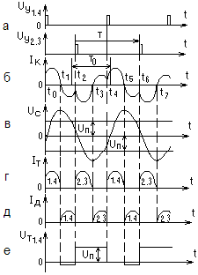
Рис. 3.14 Временные диаграммы в режиме непрерывного тока

По мере снижения частоты следования управляющих импульсов длительность этих пауз растет и следовательно уменьшается эффективное значение тока и соответственно снижается напряжение на рентгеновской трубке. Таким образом, напряжение на рентгеновской трубке может регулироваться в широких пределах, а также стабилизироваться при наличии обратной связи. Полумостовая схема (рис. 3.15) инвертора работает по тому же принципу, что и мостовая.
Чтобы в полумостовой схеме обеспечить смену полярности напряжений в последовательной резонансной цепи, входное постоянное напряжение делится емкостным делителем (C1,C2) на два равных по величине напряжения. В этой схеме при отпирании тиристораVT1 ток течет от плюса конденсатора С1 через тиристор VT1, конденсатор (С), индуктивность (L) к минусу конденсатора С1.
При переходе тока через «0» тиристор VT1 запирается и ток в контуре после смены направления продолжает течь через диод VD1. При этом идет сброс энергии накопленной в индуктивности рассеяния трансформатора (L) в источник питания, т.е. происходит подзаряд конденсатора C1. После отпирания тиристора VT2 направление тока через последовательно-резонансную цепь остается тем же, однако ток теперь течет от плюса конденсатора С2 к его минусу через индуктивность (L), конденсатор (C) и тиристор VT2.

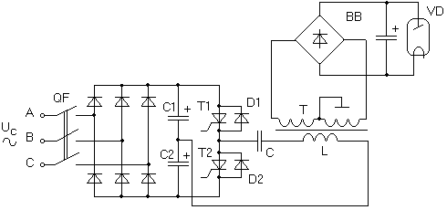
Рис. 3.15 Главная цепь УРП с преобразованием напряжения на повышенной частоте с использованием полумостовой схемы последовательного резонансного инвертора

При переходе тока через ноль, тиристор VT2 запирается, и ток замыкается через диод VD2. Сброс накопленной энергии теперь осуществляется в конденсатор C2. Затем открывается тиристор VT1 и весь процесс в цепи повторяется.
При построении облегченных рентгеновских аппаратов как технического, так медицинского назначения, в которых используется моноблочная конструкция излучателя, рядом преимуществ обладают схемы питания трубки, построенные на основе частотно-импульсного способа формирования рентгеновского излучения.
Проблема снижения массы и габаритов питающих устройств особенно актуальна для передвижных рентгеновских диагностических аппаратов, предназначенных для работы в условиях палат и кабинетов медицинских учреждений, а также в полевых условиях.
Исследования, проведенные на кафедре промышленной и медицинской электроники Томского политехнического университета, совместно с НИИ Интроскопии показали, что эффективное выполнение указанной задачи возможно за счет использования частотно-импульсного способа формирования рентгеновского излучения.
Частотно-импульсный способ формирования рентгеновского излучения обеспечивает питание трубки импульсным напряжением микросекундной длительности, близким к прямоугольной форме. Данный способ позволяет не только снизить массу и габариты генераторного устройства, но и упростить схему высоковольтного блока при сохранении высокой рентгеновской отдачи трубки. Импульсное питание и отсутствие высокого обратного напряжения обеспечивает устойчивую работу рентгеновской трубки, повышает эффективность систем защиты при развитии газового разряда. Кроме того, существенно снижается инерционность систем регулирования выходными параметрами, что имеет значение при стабилизации анодного тока и напряжения на рентгеновской трубке при малом времени экспозиции.
Возможные варианты построения главной цепи аппаратов реализующих частотно-импульсный способ формирования рентгеновского излучения представлены на рис. 3.16.
В схеме главной цепи рис. 3.16, а) регулирование анодного напряжения трубки осуществляется с помощью управляемого выпрямителя (УВ). Постоянное напряжение с управляемого выпрямителя поступает на формирователь импульсов (ФИ), который преобразует постоянное напряжение в импульсное напряжение близкое по виду к прямоугольной форме. Высоковольтный импульсный трансформатор (ВИТ) повышает импульсное напряжение до необходимого высокого уровня и обеспечивает питание рентгеновской трубки (РТ). Регулирование среднего значения анодного тока трубки обеспечивается путем изменения частоты следования импульсов анодного напряжения.
Отличие схемы представленной на рис. 3.16, б) заключается в том, что регулирование анодного напряжения осуществляется импульсным преобразователем постоянного напряжения (ППН). Такое построение главной цепи позволяет повысить коэффициент мощности и снизить массу сглаживающего фильтра сетевого выпрямителя (СВ). Кроме того, работа преобразователя на повышенной частоте существенно снижает инерционность цепей обратной связи в системе стабилизации анодного напряжения. Это позволяет поддерживать анодное напряжение на заданном уровне при кратковременной работе питающего устройства.
Основные особенности процесса формирования излучения и массогабаритные показатели аппарата с частотно-импульсным преобразованием связаны со спецификой работы системы: формирователь импульсов – высоковольтный импульсный трансформатор – рентгеновская трубка.
Импульсный трансформатор является важнейшей составной частью этой системы. Параметры трансформатора в совокупности с параметрами схемы формирователя и рентгеновской трубки обуславливают искажение импульсов высокого напряжения.

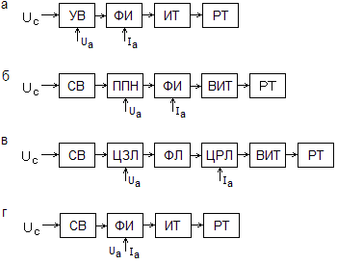
Рис. 3.16 Варианты структурных схем главной цепи частотно-импульсных аппаратов

В результате форма импульсов анодного напряжения может значительно отличаться от прямоугольной, что непосредственно влияет на радиационные характеристики излучения и на рентгеновскую отдачу трубки. Кроме того, возможно наличие выбросов напряжения, недопустимых для нормальной работы трубки. Конструктивная доводка трансформатора позволяет уменьшить искажение импульсов анодного напряжения, но при этом может значительно повлиять на его массогабаритные показатели. Поэтому важную роль при построении формирователя импульсов играют схемные способы коррекции формы импульса, дающие возможность повысить рентгеновскую отдачу трубки без увеличения массы и габаритов высоковольтного трансформатора.
Возможны различные варианты схемных решений, которые позволяют формировать импульсы близкие к прямоугольной форме, т.е. без выбросов напряжения на вершине.
На рис. 3.17 представлена в упрощенном виде схема формирователя импульсов, которая нашла практическое применение при построении портативных частотно-импульсных рентгеновских аппаратов.
Принцип коррекции формы импульса анодного напряжения поясняют временные диаграммы, представленные на рис. 3.18, а, б, в).
На рис. 3.18, г) показаны импульсы анодного напряжения без использования схемного способа коррекции их формы. Такая форма импульсов получена при работе формирователя рис. 3.17 лишь с одним силовым транзистором VT1, который отпирался управляющими импульсами длительностью $0=t_{2}$. Напряжение $U_{\text{аУСТ}}$на рис. 3.18, г) соответствует установившемуся значению напряжения на трубке после окончания колебательного заряда распределенной емкости импульсного трансформатора.
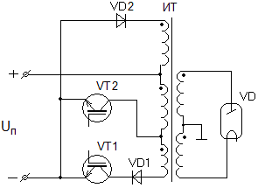
Рис. 3.17 Схема формирователя с коррекцией формы вершины импульсов анодного напряжения

Работа формирователя при использовании схемного способа коррекции вершины импульса заключается в следующем.
При подаче управляемых импульсов $U_{у1}$ открывается силовой транзистор VT1 и происходит колебательный процесс заряда распределенной емкости трансформатора. Таким образом, на интервале времени $(0−t_{1})$ происходит формирование фронта импульса анодного напряжения. В момент времени $t_{1}$напряжение на емкости и соответственно на трубке достигает амплитудного значения, а емкостной ток снижается до нуля. При этом транзистор VT1 закрывается, а VT2 открывается, и напряжение источника питания подключается к части виткам первичной обмотки импульсного трансформатора. Соотношение числа витков обмоток трансформатора рассчитывается таким образом, что после отпирания транзистора VT2 напряжение на вторичной обмотке возрастает на величину $(U_{а\text{.}\text{мак}}−U_{а\text{.}\text{уст}})$ и в результате процесс перезаряда емкости прекращается. Следовательно, на интервале времени $(t_{1}−t_{2})$ напряжение на трубке остается постоянным на уровне $(U_{а\text{.}\text{раб}}−U_{а\text{.}\text{мак}})$.
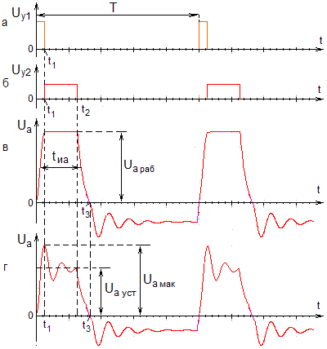
Рис. 3.18 Временные диаграммы, поясняющие работу схемы

Таким образом, формируется плоская вершина импульса анодного напряжения. После запирания транзистора VT2 происходит разряд распределенной емкости через рентгеновскую трубку и формируется срез импульса анодного напряжения. При появлении обратного напряжения на обмотках импульсного трансформатора открывается диод VD2 и происходит рекуперация энергии накопленной в индуктивности намагничивания трансформатора в источник питания.
Другой способ получения импульсов анодного напряжения близких к прямоугольной форме связан с использованием искусственной формирующей линии с сосредоточенными параметрами. Увеличивая число звеньев линии можно добиться формирования импульсов с приемлемым для практики уровнем искажения формы. Подстройка параметров звеньев линии позволяет существенно снизить искажения, вносимые высоковольтным импульсным трансформатором и рентгеновской трубкой.
Структурная схема главной цепи рентгеновского аппарата на основе формирующей линии представлена на рис. 3.16, в). В данной схеме переменное напряжение сети преобразуется сетевым выпрямителем (СВ) в постоянное, которое затем поступает в цепь заряда формирующей линии (ФЛ). После заряда линии начинает работать цепь разряда линии (ЦРЛ) и формирующая линия разряжается через первичную обмотку высоковольтного импульсного трансформатора (ВИТ). В результате на вторичной обмотке трансформатора и соответственно на рентгеновской трубке (РТ) формируется импульс высокого напряжения близкий к прямоугольной форме.
Регулирование амплитуды импульсов анодного напряжения трубки осуществляется в зарядной цепи линии, а регулирование среднего значения анодного тока в разрядной цепи за счет изменения частоты управляющих импульсов силового ключа включенного в эту цепь. При этом ток нити накала трубки остается неизменным и, следовательно, не нарушается согласование формирующей линии с нагрузкой. В тоже время, согласование может быть нарушено в результате установки анодного напряжения ниже номинального значения. Однако, в этом случае, как показали проведенные исследования, ухудшения формы импульса не происходит. Характер нелинейности ВАХ трубки способствует здесь даже некоторому улучшению формы импульса. В частности, снижается величина выброса анодного напряжения и несколько повышается крутизна фронта и среза импульса. Таким образом, нарушение согласования линии с нагрузкой в результате регулирования анодного напряжения вполне приемлемо в частотно-импульсных рентгеновских аппаратах.
Возможны различные варианты построения схемы главной цепи аппарата на основе искусственной формирующей линии. В результате исследований, проведенные на кафедре промышленной и медицинской электроники Томского политехнического университета, совместно с НИИ Интроскопии было установлено, что наиболее эффективно реализуется возможности частотно-импульсного способа формирования рентгеновского излучения при построении главной цепи по схеме, представленной на рис. 3.19.
Этот вариант схемы был использован при разработке и выпуску первых частотно-импульсных аппаратов нашедших применение на практике при проведении неразрушающего контроля материалов и изделий. Время включения питающего устройства при проведении контроля в зависимости от объекта исследования может меняться от десятков секунд до десятков минут. При длительном режиме работы питающего устройства нет особо жестких требований к инерционности цепей обратной связи в системе стабилизации анодного напряжения. Поэтому в этих аппаратах для регулирования и стабилизации напряжения на трубке использовалась сема управляемого выпрямителя на тиристорах.
В схеме, показанной на рис. 3.19 постоянное напряжение с управляемого выпрямителя поступает в цепь заряда формирующей линии. При отпирании тиристора VS1 происходит резонансный заряд линии ФЛ. Благодаря резонансному заряду линия заряжается до удвоенного значения напряжения питания. В зарядной стадии происходит перемагничивание сердечника трансформатора. Поэтому в данной схеме не требуется дополнительного источника размагничивания.
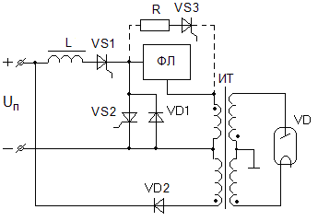
Рис. 3.19 Схема главной цепи аппарата на основе искусственной формирующей линии

Запирание тиристора VS1 происходит после прекращения протекания зарядного тока линии. Минимальная задержка отпирания разрядного тиристора VS2 определяется временем восстановления запирающих свойств тиристора VS1. После отпирания тиристора VS2 происходит разряд линии через первичную обмотку импульсного трансформатора ИТ и происходит формирование высоковольтного импульса на вторичной обмотке трансформатора. В качестве полупроводниковых ключей в данной схеме можно использовать и мощные силовые транзисторы, быстродействие которых существенно выше.
Работа формирующей линии при неполном согласовании приводит к затягиванию среза импульса анодного напряжения. Поэтому для сохранения длительности среза на уровне фронта необходимо введения в схему дополнительных цепей, обеспечивающих ускоренный разряд линии и распределенной емкости трансформатора. В частности включение параллельно разрядному тиристору обратного диода VD1 обеспечивает частичный разряд емкости в линию через этот диод и тем самым уменьшает длительность среза импульса. В тоже время величина разрядного тока в линию может иногда достигать таких значений, при которых происходит преждевременное запирание разрядного тиристора VS2, и формирующая линия разрядится в нагрузку не полностью. В этом случае избежать нарушения нормального режима работы линии позволяет включение дополнительной цепи R–VS3, которая показана на рис. 3.19 пунктиром. Включение тиристора VS3 на стадии формирования среза импульса обеспечивает полный разряд линии и ускоренный разряд распределенной емкости трансформатора. Длительность разрядной стадии этой емкости и соответственно длительность среза импульса определяется величиной сопротивления R.
Введение в схему рис. З.19 дополнительной обмотки и диода VD2 позволяет снизить величину обратного напряжения на трубке и осуществлять рекуперацию энергии, запасаемой в индуктивности намагничивания импульсного трансформатора.
Тип формирующей линии может быть различным. В тоже время, как показал практический опыт, более приемлемыми при построении частотно-импульсных аппаратов оказались линии лестничного типа. Такие линии более технологичны в изготовлении и позволяют достаточно просто добиться подавления высокочастотных колебаний, возбуждаемых в паразитных контурах линии. Наличие таких колебаний нежелательно, так как они приводят к росту потерь в линии и соответственно к снижению КПД питающего устройства.
Эффективное подавление колебаний в формирующих линиях лестничного типа было достигнуто за счет ввода в зарядную цепь каждого звена линии отсекающего диода (рис. 3.20). Обеспечение приемлемой для практики формы импульса, число звеньев линии должно быть от двух до пяти. Эти данные по числу звеньев линии получены с учетом коррекции формы импульса, при которой достигается примерное равенство длительностей фронта и среза импульса анодного напряжения.
Для снижения инерционности системы регулирования и стабилизации анодного напряжения достаточно в зарядную цепь формирующей линии ввести полностью управляемый ключ, т.е. мощный транзистор. Схема главной цепи с транзисторным ключом в зарядной цепи формирующей линии показана на рис. 3.20. Временные диаграммы, поясняющие принцип действия схемы изображены на рис. 3.21.
Благодаря изменению момента времени запирания транзистора можно регулировать уровень зарядного напряжения линии и, следовательно, амплитуду импульсов анодного напряжения трубки.
Высокое быстродействие управления анодным напряжением и током трубки в аппаратах, построенных по данной схеме, позволяет повысить стабильность выходных параметров рентгеновского излучения и осуществлять их стабилизацию даже при кратковременной работе трубки. Однако, наличие дросселей и конденсаторов формирующей линии усложняет схему главной цепи и увеличивает массу и габариты питающего устройства.
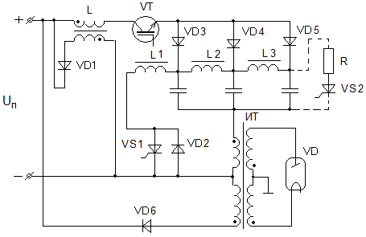
Рис. 3.20 Схема главной цепи аппарата на основе искусственной формирующей линии лестничного типа
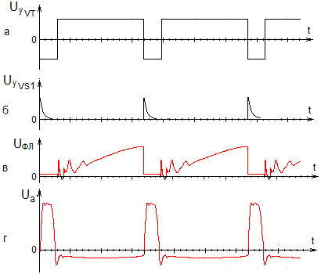
Рис. 3.21 Временные диаграммы, поясняющие принцип действия схемы

В настоящие время благодаря появлению и широкому использованию мощных высокочастотных силовых транзисторов, а также бурному развитию микропроцессорной техники появилась возможность реализовать еще один вариант схемы. Этот вариант позволяет наиболее рационально использовать частотно-импульсный способ формирования рентгеновского излучения при построении малогабаритной рентгенодиагностической аппаратуры. Т.е. вариант схемы, который более полно реализуют возможности данного способа по улучшению массогабаритных и радиационных характеристик аппаратов.
Структурная схема главной цепи этого варианта представлена на рис. 3.22. Достоинством этой схемы по сравнению с другими вариантами является отсутствие управляемого выпрямителя или дополнительного преобразователя осуществляющего регулирование и стабилизацию напряжения на рентгеновской трубке. Следовательно, упрощается схема главной цепи, уменьшается масса сглаживающего фильтра и повышается коэффициент мощности сетевого выпрямителя.

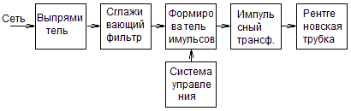
Рис. 3.22 Структурная схема главной цепи питающего устройства

В представленной на рисунке схеме регулирование и стабилизация напряжения на трубке, и коммутация главной цепи осуществляется с помощью формирователя импульсов. Кроме того схема формирователя импульсов осуществляет коррекцию формы импульсов анодного напряжения, а именно обеспечивает питание трубки импульсами близкой по форме к прямоугольной, что повышает рентгеновскую отдачу, а также осуществляет ее защиту от перенапряжений при ее запирании. Регулирование и стабилизация среднего значения анодного тока в частотно-импульсных аппаратах обеспечивается путем изменения частоты следования импульсов анодного напряжения.
Такой способ регулирования позволяет существенно снизить инерционность систем обратной связи. Поэтому в отличие, от традиционного при котором, меняется ток нити накала трубки, этот способ обеспечивает стабилизацию анодного тока при очень коротких выдержках времени.
Основным узлом генераторного устройства, работающего на повышенной частоте, является формирователь импульса, который выполняет целый ряд функций отмеченных выше. Схема предлагаемого устройства в упрощенном виде представлена на рис. 3.23 Принцип работы формирователя импульсов иллюстрируют временные диаграммы, показанные на рис. 3.24.
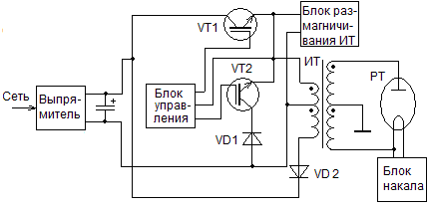
Рис. 3.23 Схема генераторного устройства частотно-импульсного рентгеновского аппарата

Требуемый уровень амплитуды импульсов анодного напряжения на рентгеновской трубке поддерживается в данной схеме с помощью импульсного регулятора постоянного напряжения понижающего типа с широтно-импульсным способом регулирования. Однако здесь в качестве дросселя и конденсатора сглаживающего фильтра используются индуктивность рассеяния и распределенная емкость высоковольтного импульсного трансформатора. Кроме того, специфика работы генераторного устройства требует включение в цепь коммутирующего диода VD1 полностью управляемого полупроводникового ключа VT2. Регулирование амплитуды импульсов анодного напряжения осуществляется за счет изменения длительности открытого состояния ключа VT1 на этапе формирования фронта импульса и длительности временной паузы межу моментом времени $t_{1}$ и моментом времени $t_{2}$. Затем по цепи управления начинают поступать высокочастотные импульсы скважность следования, которых обеспечивает поддержание заданного уровня амплитуды импульсов анодного напряжения.
Представленные на рис. 3.24 диаграммы наглядно иллюстрируют все этапы формирования импульса анодного напряжения.
В первый момент времени, когда открывается транзистор VT1, происходит заряд распределенной емкости импульсного трансформатора. Этот процесс заряда носит, как правело колебательный характер. После запирания транзистора VT1 открывается транзистор VT2, и процесс заряда емкости продолжается за счет накопленной энергии в индуктивности рассеяния трансформатора.
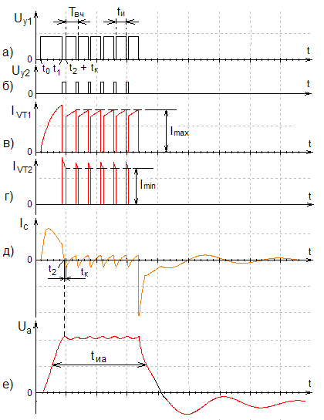
Рис. 3.24 Временные диаграммы, поясняющие принцип действия схемы:
а, б – импульсы управления транзисторами VT1 и VT2; в, г – токи транзисторов VT1 и VT2; д – ток распределенной емкости импульсного трансформатора; е – напряжение на рентгеновской трубке.

При уменьшении емкостного тока до нуля напряжение на трубке достигает своего максимального значения, величина которого зависит от длительности открытого состояния транзистора VT1 и временной паузы $(t_{1}−t_{2})$. После смены полярности емкостного тока транзистор VT2 должен оставаться открытым еще в течение времени $t_{К}$ (рис. 3.24). Это время зависит от длительности и скважности высокочастотных импульсов управления транзисторами на этапе формирования вершины импульса анодного напряжения. Неправильный выбор $t_{К}$может привести к существенным искажениям формы вершины импульсов анодного напряжения.
Далее закрывается транзистор VT2 и в цепи управления транзисторами в противофазе поступают высокочастотные импульсы величина скважности следования, которых обеспечивает поддержание заданного уровня амплитуды импульсов анодного напряжения. После формирования вершины импульса транзисторы закрываются, и начинается процесс формирования среза. На этом этапе происходит разряд распределенной емкости трансформатора на трубку.
При появлении обратного напряжения на обмотках импульсного трансформатора открывается диод VD2 и происходит рекуперация энергии накопленной в индуктивности намагничивания трансформатора в источник питания. Допустимый уровень обратного напряжения на трубке задается соответствующим выбором соотношения числа витков первичной и обмотки рекуперации трансформатора.
Для более полного использования электромагнитных свойств сердечника трансформатора и улучшения эго массогабаритных показателей в схеме генераторного устройства используется источник размагничивающего тока, обеспечивающего работу сердечника по полному гистерезисному циклу.
Практическая реализация генераторного устройства потребовала проведения анализа электрических процессов в схеме формирователя импульсов и разработки инженерной методики расчета.
Эквивалентная схема замещения формирователя импульсов представлена на рис. 3.25. При ее построении использована упрощенная эквивалентная схема повышающего импульсного трансформатора, с сосредоточенными параметрами, нашедшая широкое применение на практике при проектировании высоковольтных импульсных трансформаторов. Вторичная обмотка трансформатора и все параметры элементов входящих в цепь этой обмотки приведены к числу витков первичной обмотки.
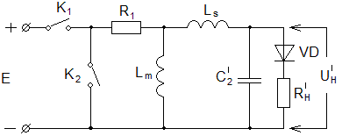
Рис. 3.25 Эквивалентная схема формирователя импульсов:

Приведенные параметры элементов отмечены в схеме штрихом. Элементы в схеме рис. 3.25: $E$ – напряжение источника питания; $К_{1}$, $К_{2}$ – ключевые элементы формирователя; $R_{1}$ – сопротивление провода кабеля и обмоток трансформатора; $L_{m}$,$L_{s}$ – индуктивность намагничивания и индуктивность рассеяния трансформатора; $C_{2}^{'}$, $R_{н}^{'}$, $U_{н}^{'}$ – емкость вторичной обмотки трансформатора, сопротивление нагрузки и напряжение на рентгеновской трубке приведенные к виткам первичной обмотки.
Для анализа процесса формирования фронта импульса используется упрощенная эквивалентная схема, представленная на рис. 3.26 Индуктивность намагничивания в импульсных трансформаторах намного больше индуктивности рассеяния, следовательно, она практически не оказывает влияния на процесс формирования фронта и поэтому исключена из схемы. На этапе предварительного анализ нелинейность вольтамперной характеристики трубки не учитывается и в схеме нагрузка представлена в виде активного сопротивления.
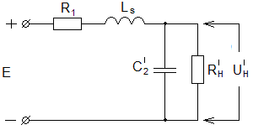
Рис. 3.26 Эквивалентная схема трансформаторной цепи для анализа процесса формирования фронта импульса на интервале времени $(t_{0}−t_{1})$

При нулевых начальных условиях форма фронта импульса выходного напряжения и емкостного тока на интервале времени $(t_{0}−t_{1})$ при колебательном процессе заряда емкости ($δ$<1) описываются следующими выражениями:
$U_{Н}^{'}=αE[1−e^{−\text{δτ}}(\frac{δ}{\sqrt{1−δ^{2}}}\text{sin}τ\sqrt{1−δ^{2}}+\text{cos}τ\sqrt{1−δ^{2}})]$; (3.32)
$I_{c}=\frac{E\sqrt{α}}{ρ}\frac{e^{−\text{δτ}}}{\sqrt{1−δ^{2}}}\text{sin}τ\sqrt{1−δ^{2}}$, (3.33)
где $α=\frac{R_{н}^{'}}{R_{1}+R_{Н}^{'}}$ – коэффициент передачи напряжения;
$ρ=\sqrt{\frac{L_{s}}{C_{2}^{'}}}$ – волновое сопротивление;
$δ=\frac{\sqrt{α}}{2}(\frac{ρ}{R_{Н}^{'}}+\frac{R_{1}}{ρ})$ – коэффициент затухания трансформаторной цепи; $τ=\frac{t}{\sqrt{{αL}_{S}C_{2}^{'}}}$ – относительное время (нормированное).
В момент времени $t_{1}$ размыкается ключ $К_{1}$ и замыкается ключ $К_{2}$ и процесс формирования фронта продолжается и эквивалентная схема соответствующая этому интервалу времени приобретает вид, показанный на рис. 3.27.
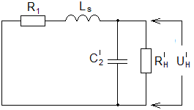
Рис. 3.27 Эквивалентная схема трансформаторной цепи для анализа процесса формирования фронта импульса на интервале времени $t_{1}−t_{2}$

Выражения, описывающие этот процесс, имеют следующий вид:
$U_{Н}^{'}=U(t_{1})⋅e^{−\text{δτ}}[\frac{δ+\frac{I(t_{1})ρ\sqrt{α}}{U(t_{1})}}{\sqrt{1−δ^{2}}}\text{sin}τ\sqrt{1−δ^{2}}+\text{cos}τ\sqrt{1−δ^{2}})]$, (3.34)
$$I_{c}=\frac{U(t_{1})}{ρ\sqrt{α}}e^{−\text{δτ}}[\frac{1+\frac{I(t_{1})\text{ρδ}\sqrt{α}}{U(t_{1})}}{\sqrt{1−δ^{2}}}\text{sin}τ\sqrt{1−δ^{2}}−$$
$\frac{I(t_{1})ρ\sqrt{α}}{U(t_{1})}\text{cos}τ\sqrt{1−δ^{2}})]$, (3.35)
где $U(t_{1})$ и $I(t_{1})$ – напряжение на емкости и емкостной ток в момент времени $t_{1}$.
В момент времени $t_{2}$напряжение достигает амплитудного значения, а значении емкостного тока достигает нуля. На основании выражения (3.34) время прошедшее с момента замыкания ключа $К_{2}$ определяется как:
$t_{1−2}=\sqrt{\frac{{αL}_{S}C_{2}^{'}}{1−δ^{2}}}\text{artg}(\frac{I(t_{1})ρ\sqrt{α(1−δ^{2})}}{U(t_{1})+I(t_{1})\text{ρδ}\sqrt{α}})$. (3.36)
Для того чтобы исключить искажение вершины импульса когда формирователь импульсов (рис. 3.23) работает как ключевой регулируемый преобразователь постоянного напряжения ключ $К_{2}$ должен оставаться замкнутым еще в течение времени $t_{K}$пока ток через ключ не снизится до значения $I_{\text{min}}$ (рис. 3.24) соответствующему установившемуся уровню при работе формирователя импульсов в режиме преобразователя напряжения. При этом и емкостной ток трансформаторной цепи достигает максимального отрицательного значения. Для определения времени $t_{K}$ необходимо воспользоваться схемой замещения цепи соответствующей замкнутому состоянию ключа $К_{2}$ (рис. 3.27) на этапе формирования вершины импульса.
$t_{K}=\sqrt{\frac{{αL}_{S}C_{2}^{'}}{1−δ^{2}}}\text{artg}(\frac{I_{\text{Cm}}ρ\sqrt{α(1−δ^{2})}}{U_{\text{Hm}}+I_{\text{Cm}}\text{ρδ}\sqrt{α}})$, (3.37)
где $U_{\text{Hm}}$ – максимальное напряжение на нагрузке на этапе формирования вершины импульса; $I_{\text{Cm}}$ – амплитудное значение емкостного тока на этапе формирования вершины импульса.
Напряжение $U_{\text{Hm}}$ можно принять равным среднему значению напряжения на нагрузке $U_{H\text{.}\text{Ср}}$, учитывая, что амплитуда пульсаций выходного напряжения намного меньше его среднего значения. Амплитудное значение емкостного тока определяется как:
$I_{\text{Cm}}=\frac{U_{\text{Hm}}}{2ρ\sqrt{α}}e^{−\text{δτ}}(\frac{1}{\sqrt{1−δ^{2}}}\text{sin}τ\sqrt{1−δ^{2}})$. (3.38)
Среднее значение напряжения на выходе преобразователя:
$U_{H\text{.}\text{Ср}}=γE−I_{H\text{.}\text{Ср}}R_{1}=\text{γα}E$, (3.39)
где $γ=\frac{t_{и\text{.}\text{вч}}}{T_{\text{вч}}}$ – коэффициент заполнения; $I_{H\text{.}\text{ср}}=\frac{(I_{\text{min}}+I_{\text{max}})}{2}$ – среднее значение тока в нагрузке.
Максимальное и минимальное значение тока через ключи К1 и К2:
$I_{\text{max}}=I_{H\text{.}\text{ср}}+γ(E−U_{H\text{.}\text{ср}})/2L_{s}f_{\text{вч}}$; (3.40)

$I_{\text{min}}=I_{H\text{.}\text{ср}}−γ(E−U_{H\text{.}\text{ср}})/2L_{s}f_{\text{вч}}$, (3.41)
где $f_{\text{вч}}=1/{T_{\text{вч}}}$ – частота переключения ключей на этапе формирования вершины импульса анодного напряжения.
Частота переключения ключей выбирается исходя из условия обеспечения режима непрерывного тока через индуктивность $L_{s}$и допустимого уровня пульсаций на вершине импульса анодного напряжения трубки.
Для обеспечения режим непрерывного тока частота переключения определятся исходя из следующего соотношения:
$f_{\text{вч}}≥\frac{Eγ(1−γ)}{2L_{s}I_{H\text{.}\text{ср}}}$. (3.42)
Уровень пульсаций выходного напряжения:
${ΔU}_{H}=U_{H\text{.}\text{max}}−U_{H\text{.}\text{min}}=Eγ(1−γ)/8L_{s}C_{2}^{'}f_{\text{вч}}^{2}$. (3.43)
Для оценки величины спада вершины импульса анодного напряжения, который обусловлен ростом тока намагничивания импульсного трансформатора, можно воспользоваться схемой замещения представленной на рис. 3.28.
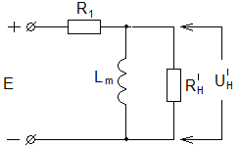
Рис. 3.28 Эквивалентная схема трансформаторной цепи для определения спада вершины импульса

Из анализа процессов в схеме рис. 3.28 следует, что напряжение на нагрузке в конце этапа формирования вершины импульса с некоторым приближением будет равно:

$U_{H\text{.}\text{ср}\text{.}\text{min}}=αE(1−\frac{{αR}_{1}t_{\text{иа}}}{L_{m}})$, (3.44)
где $t_{\text{иа}}$ – активная длительность импульса анодного напряжения (рис. 3.24).
Следовательно, выражение для определения спада вершины импульса можно представить в следующем виде:
${ΔU}_{H\text{.}\text{ср}\text{.}}=αE−U_{H\text{.}\text{ср}\text{.}\text{min}}=\frac{α^{2}{\text{ER}}_{1}t_{\text{иа}}}{L_{m}}$. (3.45)
Следует отметить, что при недопустимом уровне ${ΔU}_{H\text{.}\text{ср}\text{.}}$ компенсировать спад напряжения возможно за счет изменения коэффициента заполнения высокочастотных импульсов в процессе формирования вершины импульса анодного напряжения.
Для анализа основных процессов формирования среза импульса можно воспользоваться упрощенной эквивалентной схемой трансформаторной цепи представленной на рис. 3.29.
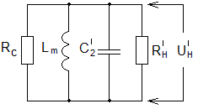
Рис. 3.29 Эквивалентная схема трансформаторной цепи для анализа процесса формирования среза импульса

Относительный спад напряжения на вершине импульса значительно меньше амплитудного значения, поэтому при анализе процесса формирования среза им можно пренебречь. С учетом этого, при колебательном процессе разряда распределенной емкости трансформатора ($b$<1) напряжение на нагрузке меняется от времени по следующему закону:
$U_{H}^{'}=α{\text{Ee}}^{−{bτ}_{C}}(\text{cos}τ_{c}\sqrt{1−b^{2}}−\frac{b}{\sqrt{1−b^{2}}}\text{sin}τ_{c}\sqrt{1−b^{2}})$. (3.46)
При апериодическом процессе разряда ($b$>1):
$U_{H}^{'}=α{\text{Ee}}^{−{bτ}_{C}}(\text{ch}τ_{c}\sqrt{b^{2}−1}−\frac{b}{\sqrt{b^{2}−1}}\text{sh}τ_{c}\sqrt{b^{2}−1})$. (3.47)
Где $b=\frac{1}{2R}\sqrt{\frac{L_{m}}{C_{2}^{'}}}$ – коэффициент затухания трансформаторной цепи; $τ_{c}=\frac{t}{\sqrt{L_{m}}C_{2}^{'}}$ – относительное время (нормированное); $R=\frac{R_{c}R_{н}^{'}}{R_{c}+R_{н}^{'}}$ – сопротивление нагрузки с учетом потерь в сердечнике трансформатора; $R_{c}$ – сопротивление учитывающие потери в сердечнике трансформатора.
На практике как правело $R_{c}$>>$R_{н}^{'}$, поэтому можно считать, что $R≈R_{н}^{'}$.

Схемы с регулирование напряжения на стороне
высокого напряжения
Для УРП реконструкционной вычислительной томографии используется схемы главной цепи, в которых регулирование и стабилизация анодного напряжения осуществляется на стороне высокого напряжения, так как требования к точности обеспечения радиационных характеристик излучения здесь очень высокие. Точность стабилизации высокого напряжения должна составлять десятые доли процента, допустимые колебания экспозиционной дозы не должны превышать единиц процентов.
В таких УРП применяются малоинерционные системы регулирования напряжения с помощью управляемого высоковольтного электровакуумного прибора в сочетании с датчиком, обеспечивающим постоянство экспозиционной дозы излучения.
В качестве регулирующего органа применяются высоковольтный триод, который устанавливается между выводом высоковольтного источника питания постоянного напряжения и рентгеновской трубкой. При этом чаще всего используют два триода по одному на каждый из выводов высоковольтного источника питания (рис. 3.30).
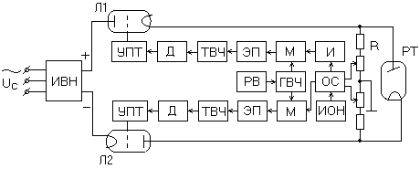
Рис. 3.30 Структурная схема УРП с регулированием и стабилизацией выходных параметров аппарата на стороне высокого напряжения

Управляющие электроды триодов Л1 и Л2 находятся под высоким потенциалом относительно земли. Для подведения к ним управляющего сигнала требуется применение разделительного устройства. Могут быть использованы три способа передачи управляющего сигнала обеспечивающих гальваническую развязку высоковольтных и низковольтных цепей. Это импульсный трансформатор, разделительный трансформатор и световод. Наибольшее распространение в таких системах получил разделительный трансформатор. При этом для обеспечения высокого быстродействия схемы управления передача управляющего сигнала осуществляется на повышенной частоте (сотни килогерц).
Каналы регулирования по каждому электроду высоковольтных триодов аналогичны, различие между ними состоит лишь в том, что в цепи управления Л1 имеется инвертор (И), изменяющий знак сигнала на противоположный для согласования с остальной частью схемы регулирования. Напряжение пропорциональное анодному напряжению трубки поступает с высоковольтного омического делителя (R) на схему органа сравнения (ОС), где сравнивается с напряжением источника опорного напряжения (ИОН). Разница между напряжением, пропорциональным напряжению на трубке, и опорным напряжением подается на модулятор (М), на второй вход которого поступает напряжение высокой частоты от генератора высокой частоты (ГВЧ). Модулированное по амплитуде сигналом рассогласования напряжение высокой частоты поступает на эмиттерный повторитель (ЭП). Далее высокочастотный сигнал, усиленный по току через разделительный трансформатор (ТВЧ) передается на сторону высокого напряжения. Затем напряжение высокой частоты выпрямляется детектором (Д). Выделенный детектором сигнал рассогласования усиливается усилителем постоянного тока (УПТ) и подается к управляющей сетке соответствующего высоковольтного триода.
Схема отрабатывает все изменения напряжения на трубке независимо от причин вызывающих нестабильность, т.е. колебания напряжения сети, изменения тока трубки, изменения сопротивления сети и т.д. Задание уставок напряжения на трубке осуществляется за счет изменения коэффициента деления высокоомного делителя (R). Для осуществления коммутации напряжения на трубке цепь обратной связи на время между включениями запирается путем снятия напряжения несущей частоты. Выдержка времени задается реле времени (РВ).
Следует заметить, что основным ограничением увеличения частоты и снижения длительности включения нагрузки при подобном регулировании является постоянная времени разряда на трубку емкости высоковольтного кабеля, по которому высокое напряжение подается на ренгеновскую трубку. Затянутые фронты и спад импульсов анодного напряжения при коротких выдержках вносят погрешность как в значениях эффективной энергии излучения, так в значение экспозиционной дозы. Поэтому при особенно высоких требованиях к радиационным параметрам излучения может быть использована схема, представленная на рис. 3.31.

На рис. 3.31 БУ1 и БУ2 – блоки управления высоковольтными электровакуумными триодами; ИК – ионизационная камера (детектор ионизирующего излучения); БРЭ – блок реле экспозиции; СУ – схема управления трех электродной рентгеновской трубкой
Особенностью данной схемы является использование двух раздельных цепей: а) стабилизации анодного напряжения; б) стабилизация экспозиционной дозы посредством использования управляемой трех электродной рентгеновской трубки. Длительность процесса выключения нагрузки в этой схеме определяется скоростью нарастания запирающего потенциала на сетке трубки и не связано с разрядом емкости кабеля. В результате фронты импульса излучения оказываются значительно круче, чем в предыдущей схеме. Соответственно возрастает как точность поддержания напряжения, так и стабильность экспозиционной дозы от включения к включению высокого напряжения.
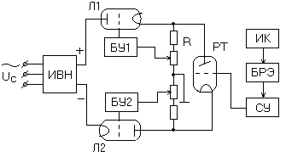
Рис. 3.31 Структурная схема УРП с двумя раздельными цепями регулированием и стабилизацией выходных параметров аппарата

Схемы импульсного питания рентгеновской трубки
Для создания портативных рентгенодиагностических аппаратов широкое применение нашли схемы главной цепи УРП обеспечивающие импульсное питание рентгеновской трубки.
При построении таких аппаратов применяют импульсные трубки как с термокатодом, так и трубки с холодным катодом, в которых используется автоэлектронная эмиссия. Причем находят применение, как двух электродные, так и трех электродные трубки. У трех электродных трубок с термокатодом управляющим электродом служит сетка, а у трубок с холодным катодом управляющим является поджигающий электрод.
В схемах УРП обеспечивающих импульсное питание трубки, как правело, используется накопительная емкость. Заряд этой емкости производится в течение длительного времени по сравнению с временем ее разряда на трубку. В результате такого преобразования энергии появляется возможность осуществлять питание аппарата от маломощного источника, что особенно важно для переносной аппаратуры.
Известны схемы главной цепи УРП с накопительными конденсаторами, в которых разряд конденсатора производят на стороне высокого напряжения, а также схемы с разрядом конденсатора в цепи первичной обмотки импульсного высоковольтного трансформатора.
На рис. 3.32 изображена схема построенная на основе использования трех электродной рентгеновской трубки с термокатодом, в которой разряд накопительного конденсаторов (С1, С2) осуществляется на стороне высокого напряжения. Заряд накопительных конденсаторов производится через выпрямительные диоды VD1, VD2 и ограничительные резисторы R1, R2. В процессе зарядки конденсаторов и после зарядки трубка находится под напряжением. При этом нить катода имеет неполный накал, а на управляющей сетке задан отрицательный (запирающий) потенциал. Такая система питания предъявляет высокие требования к качеству трубок в смысле стабильности вакуума.
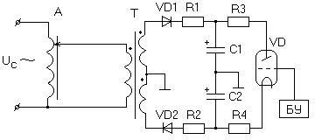
Рис. 3.32 Схема главной цепи импульсного питания трубки с разрядом накопительного конденсатора на стороне высокого напряжения

Малейшее выделение газа в болоне трубки приводит к разрядке конденсаторов, что может привести к выходу трубки из строя.
Поэтому успокоительные резисторы R3, R4 включенные последовательно с рентгеновской трубкой играют здесь ответственную роль. При сильном газоотделении в трубке к этим резисторам может прикладываться почти все напряжение конденсаторов, и разрядный ток будет ограничиваться лишь их величиной.
Рабочий цикл разряда конденсаторов на трубку производится после увеличения тока накала трубки до заданного рабочего значения, после чего на сетку подается положительный потенциал (отпирающий) и происходит разряд. При необходимости разряд конденсаторов и соответственно генерация излучения может быть прекращена в любой момент путем подачи на сетку отрицательного запирающего потенциала.
Другой вариант схемы импульсного питания показан на рис. 3.33.
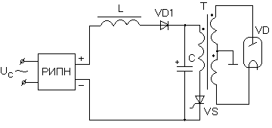
Рис. 3.33 Схема импульсного питания с разрядом накопительного конденсатора на стороне низкого напряжения

В данной схеме разряд накопительного конденсатора производится на стороне низкого напряжения через первичную обмотку высоковольтного импульсного трансформатора. Постоянное напряжение в цепь заряда конденсатора (С) подводится от регулируемого источника постоянного напряжения (РИПН). Благодаря наличию в цепи дросселя (L) заряд носит колебательный характер и, следовательно, амплитудное значение напряжения на конденсаторе превышает величину входного постоянного напряжения.
При достижении максимального напряжения ток в зарядном контуре снижается до нуля и диод VD1 запирается. Разряд конденсатора через первичную обмотку импульсного трансформатора происходит после подачи управляющего импульса на тиристор VS. В результате на вторичной обмотке трансформатора формируется импульс высокого напряжения и, следовательно, трубка генерирует импульс рентгеновского излучения.
При снижении разрядного тока в контуре до значения равного току удержания тиристора он закрывается, и схема опять переходит в режим заряда конденсатора.
Для получения очень коротких (наносекундной длительности) мощных импульсов используются рентгеновские трубки с автоэлектронной эмиссией. При этом наиболее распространенными схемами формирования импульсов наносекундной длительности являются схемы разряда предварительно заряженной емкости (С) на трубку через импульсный трансформатор (рис. 3.34, а, б) и схемы на основе формирующих линий (ФЛ) (рис. 3.34, в), а также схемы Аркадьева-Маркса (рис. 3.34, г).
Заряд накопительного конденсатора (С) в схемах рис. 3.34, а, б и формирующей линии (ФЛ) в схеме рис. 3.34, в осуществляется от источника постоянного напряжения (ИПН).
Процесс разряда конденсатора или формирующей линии происходит в момент подачи управляющего импульса напряжения на поджигающий электрод управляемого электровакуумного разрядника (УР). Импульс высокого напряжения питающего трубку формируется на вторичной стороне импульсного трансформатора.
Для повышения рентгеновской отдачи трубки последовательно с ней может включаться разрядник обостритель (РО), который пробивается при напряжении близком к амплитудному значению высоковольтного импульса поступающего с вторичной обмотки трансформатора и в результате длительность фронта импульса уменьшается.
Заряд накопительного конденсатора (С) в схемах рис. 3.34, а, б и формирующей линии (ФЛ) в схеме рис. 3.34, в осуществляется от источника постоянного напряжения (ИПН).
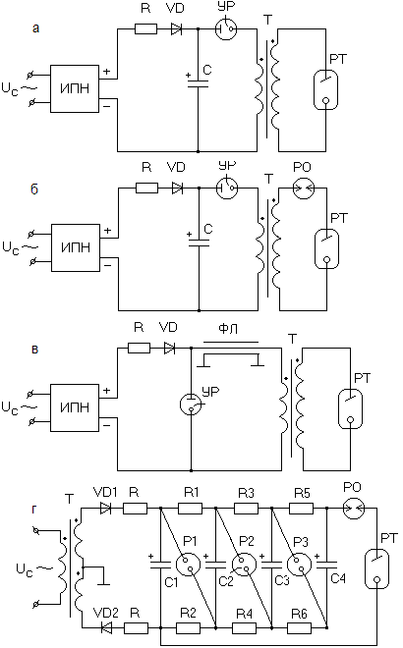
Рис. 3.34 Схемы питания импульсных рентгеновских трубок с автоэлектронной эмиссией

Процесс разряда конденсатора или формирующей линии происходит в момент подачи управляющего импульса напряжения на поджигающий электрод управляемого электровакуумного разрядника (УР). Импульс высокого напряжения питающего трубку формируется на вторичной стороне импульсного трансформатора.
Для повышения рентгеновской отдачи трубки последовательно с ней может включаться разрядник обостритель (РО), который пробивается при напряжении близком к амплитудному значению высоковольтного импульса поступающего с вторичной обмотки трансформатора и в результате длительность фронта импульса уменьшается.
В схеме, изображенной на рис. 3.34, г конденсаторы С1-С4 заряжаются через сопротивления R, R1–R6.
При возникновении разряда в этом разряднике, происходит включение всех остальных разрядников. В результате все накопительные конденсаторы включаются последовательно, и к трубке прикладывается суммарное напряжение. Меняя число каскадов схемы можно получить различные уровни высокого напряжения на трубке.
Особое внимание при расчете схем изображенных на рис. 3.34, а–в уделяется учету влияния на форму и амплитуду импульса анодного напряжения паразитных параметров высоковольтного импульсного трансформатора, т.е. индуктивности рассеяния и распределенной емкости. Частота следования импульсов в подобных схемах (рис. 3.33) ограничивается свойствами самой рентгеновской трубки и допустимой средней мощностью, рассеиваемой излучателем.

3.2. Схемы главной цепи УРП аппаратов предназначенных
для длительной работы

Питающие устройства рентгеновских аппаратов, предназначенные для длительной работы, могут быть построены по тем же схемам главной цепи, которые используются при кратковременной работе. Отличие схем предназначенных для длительного режима работы без преобразования на повышенной частоте заключается в том, что в этих схемах для уменьшения пульсаций выпрямленного высокого напряжения широко используются емкостной сглаживающий фильтр, а также системы стабилизации напряжения в процессе экспозиции.
Возможность использования емкостного фильтра в схемах выпрямления и стабилизации напряжения связано с тем, что для УРП предназначенных для длительной работы требования к инерционности процессов коммутации и регулирования напряжения не такие высокие по сравнению с УРП работающих в кратковременном режиме.
В УРП для длительной работы нашли также применение схемы удвоения и умножения напряжения. Такие схемы позволяют с помощью высоковольтного трансформатора, диодов и конденсаторов получать практически постоянное напряжение на трубке с максимальным значением, превышающим напряжение вторичной обмотки в 2-4 и более раз.
Регулирование и стабилизация анодного напряжения трубки в УРП для длительной работы может осуществляться с помощью автотрансформатора, электромагнитного стабилизатора (ЭМС) или полупроводникового регулятора напряжения. На рис. 3.35 представлены варианты систем регулирования напряжения и тока в РПУ для длительной работы.
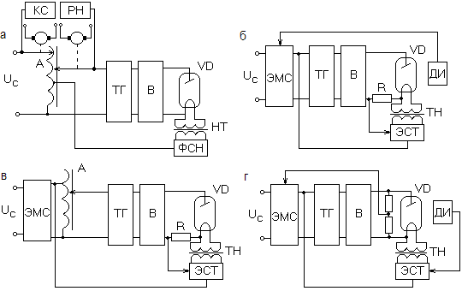
Рис. 3.35 Структурные схемы систем регулирования напряжения и тока РПУ для длительной работы

УРП с автотрансформаторным электромеханическим регулированием напряжения представлено на рис. 3.35, а. Регулировочный автотрансформатор здесь представляет собой вариатор со щетками, перемещаемыми электроприводом.
Стабилизация напряжения на входе автотрансформатора осуществляется корректором сети (КС), а регулирование напряжения на трубке (VD) с помощью регулятора напряжения (РН). Питание цепи накала трубки осуществляется от автономного стабилизатора напряжения. В качестве такого стабилизатора может быть использован, например феррорезонансный стабилизатор напряжения (ФСН). В схеме, представленной на рис. 3.35, б для стабилизации применен статический электромагнитный стабилизатор (ЭМС).
Однако, электромагнитные стабилизаторы, как правило, стабилизируют действующие значение напряжения. Выходное напряжение в них существенно отличается от синусоидальной формы и зависит от нагрузки. Кроме того, недостатком подобных устройств является сильная зависимость выходного напряжения от частоты питающего напряжения.
Стабилизация анодного тока в схеме на рис. 3.35, б осуществляется электронным стабилизатором с обратной связью по анодному току. Для стабилизации применяются также системы с насыщающимися реакторами и магнитные усилители. Более широкое применение в настоящие время находят различные варианты схем полупроводниковых стабилизаторов.
На рис. 3.35, в представлена структурная схема РПУ с датчиком обратной связи, обеспечивающая стабилизацию радиационного выхода. Датчик излучения (ДИ) воздействует на вход электромагнитного стабилизатора напряжения, который поддерживает радиационный выход на заданном уровне. Стабилизация интенсивности излучения с помощью регулирования напряжения при достаточно высокой стабилизации анодного тока нерациональна в тех случаях, когда необходимо с высокой точностью стабилизировать энергию излучения. В этом случае более оправдана схема, представленная на рис. 3.35, г, где использована автономная стабилизация напряжения с помощью замкнутой системы регулирования по амплитудному значению напряжения нагрузки и стабилизация интенсивности при воздействия сигнала с датчика излучения на регулятор анодного тока.
В настоящие время для регулирования и стабилизации анодного напряжения и тока рентгеновской трубки широко используются полупроводниковые преобразователи различного типа.
На рис. 3.36 в качестве примера показана схема главной цепи аппарата для длительной работы с регулированием напряжения с помощью симистора, в которой применена одна из модификаций схем удвоения напряжения (схема Латура). Схема Латура (симметричная схема удвоения) представляет собой последовательное соединение двух однополупериодных схем, работающих попеременно через каждый полупериод питающей сети.
Согласно рис. 3.36 рентгеновское излучение проходит через объект исследования (ОИ), и попадает на детектор излучения (ДИ). Сигнал пропорциональный интенсивности излучения усиливается усилителем постоянного тока (УПТ) поступает на компаратор (К).

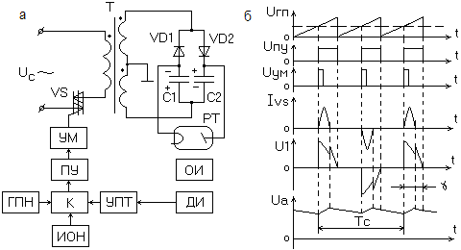
Рис. 3.36 Главная цепь УРП на основе схемы удвоения и временные диаграммы, иллюстрирующие процессы регулирования и стабилизации интенсивности излучения

Далее он, суммируясь с опорным напряжением, сравнивается с пилообразным напряжением, поступающим с генератора пилообразного напряжения (ГПН). Импульсы с выхода компаратора поступают на предварительный усилитель (ПУ), затем на усилитель мощности (УМ), где осуществляется формирование коротких импульсов управления симистора и гальваническая развязка цепи управления от силовой цепи аппарата.
Для регулирования анодного напряжения трубки от номинального значения до минимального, достаточно изменить угол отсечки $(γ)$ симистора от 90° до 180°. Изменение угла отсечки симистора достигается за счет регулирования величины опорного напряжения.
Точность стабилизации радиационного выхода в тиристорных схемах регулирования может достигать единиц процентов при использовании замкнутых систем регулирования с обратной связью по излучению. Быстродействие составляет несколько периодов питающего сетевого напряжения.
При построении главной цепи аппарата могут применяться также схемы умножения напряжения, представленные на рис. 3.37. Где схема рис. 3.37, а) удваивает напряжение, а схема рис. 3.37, б) учетверяет напряжение. В обеих схемах катод заземлен. На рис. 3.37, в) представлена схема учетверения с заземлением средней точки.
Принцип умножения напряжения в этих схемах один и тот же. Величина умножения зависит от числа звеньев схемы состоящих из двух конденсаторов и двух диодов (рис. 3.37, а).
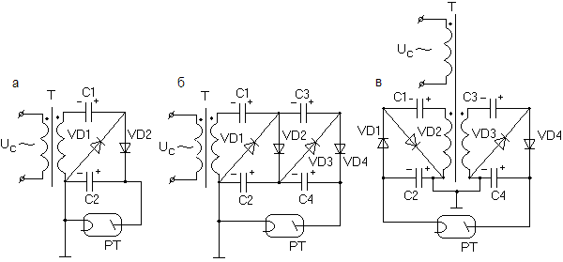
Рис. 3.37 Схемы умножения напряжения

Трансформатор, конденсатор С1 и диод VD1 в схеме рис. 3.37, а) образуют схему удваивания с пульсирующим напряжением, заряжающую конденсатор С2 через диод VD2 при холостом ходе до постоянного напряжения, равного удвоенной амплитуде напряжения на вторичной обмотке трансформатора.
В момент времени $t_{1}$ оканчивается зарядка конденсатора С1. До момента времени $t_{2}$ напряжение на этом конденсаторе остается постоянным, так как напряжение на конденсаторе С2 больше, чем общее напряжение вторичной обмотки трансформатора и конденсатора С1 следовательно к диоду VD2 приложено обратное напряжение. В момент времени $t_{2}$, когда напряжение вторичной обмотки достигает такой величины при которой суммарное напряжение конденсатора и трансформатора становится равным напряжению конденсатора С2 открывается диод VD2.
Разряд конденсатора С2 через рентгеновскую трубку прекращается, и он начинает заряжаться пока к диоду VD2 не приложится обратное напряжение в момент времени $t_{3}$. Во время заряда конденсатора С2 питание рентгеновской трубки осуществляется от трансформатора и конденсатора С1. Напряжение на конденсаторе С1 снижается вследствие разряда его на трубку и конденсатор С2. После момента времени$t_{3}$напряжение на конденсаторе С1 остается неизменным до момента времени $t_{4}$. На интервале времени $t_{4}$–$t_{5}$к диоду VD1 прикладывается прямое напряжение и происходит заряд конденсатора С1. Далее процессы в схеме продолжаются аналогичным образом.
Работу схемы поясняют временные диаграммы рис. 3.38.
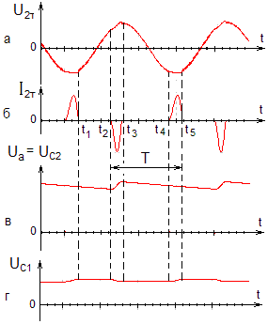
Рис. 3.38 Временные диаграммы поясняющие работу схемы удваивания представленной на рис. 3.37, а

Анодный ток трубки из-за малой величины пульсаций напряжения остается практически постоянным. Мощность, воспринимаемую анодом трубки, при величине пульсаций до 10% рассчитывается по формуле:
$P_{a}=0,\text{98}U_{а\text{.}\text{мак}}I_{а\text{.}\text{ср}}$ (3.48)
Эффективное значение тока вторичной обмотки трансформатора, как показывает опыт, может быть определено из соотношения:
$I_{2\text{эфф}}=(2,5−3,5)I_{а\text{.}\text{ср}}$ (3.49)

4. СИСТЕМЫ РЕГУЛИРОВАНИЯ, СТАБИЛИЗАЦИИ АНОДНОГО НАПРЯЖЕНИЯ И ТОКА РЕНТГЕНОВСКОЙ ТРУБКИ В УРП ДИАГНОСТИЧЕСКИХ АППАРАТОВ

4.1. Регулирование и стабилизация анодного напряжения

Системы регулирования и стабилизации напряжения обеспечивают возможность установки и поддержания в заданных пределах требуемого анодного напряжения независимо от изменения анодного тока и напряжения питающей сети. В УРП применяют линейное регулирование, при котором анодное напряжение изменяется плавно или равномерными ступенями или логарифмическое. При логарифмическом регулировании напряжение изменяется по закону, соответствующему определенному ряду, например, ряд в котором, начиная от номинального значения, анодное напряжение каждой последующей ступени уменьшается в 1,05; 1.1 или 1.25 раз.
В стационарных отечественных аппаратах принят ряд со знаменателем 1,1, изменяющий в 1,5 раза интенсивность рентгеновского излучения за объектом при переключении напряжения на одну ступень (35, 37, 40, 44, 48, 52, 57, 63, 69, 76, 83, 91, 100, 112, 125, 137, 150 кВ).
Существуют следующие способы регулирования анодного напряжения: дискретным изменением числа витков автотрансформатора, плавным изменением числа витков автотрансформатора и безавтотрансформаторное регулирование.
Регулирование напряжения дискретным изменением числа витков автотрансформатора применяется в системах с фиксированным значением тока на каждой уставке анодного напряжения, а также в системах с различными значениями анодного тока на каждой уставке напряжения.
В системах с фиксированным значением тока каждой отпайке автотрансформатора соответствует определенное напряжение при соответствующем токе анода (рис. 4.1, а).
Система регулирования с различными значениями анодного тока на каждой уставке напряжения (рис. 4.1, б) позволяет иметь широкий диапазон токов на каждой уставке напряжения трубки. Компенсация падения напряжения в главной цепи на разных уставках анодного тока осуществляется здесь с помощью изменения коэффициента трансформации автотрансформатора. Коэффициент трансформации регулируется путем изменения числа витков компенсационной обмотки.
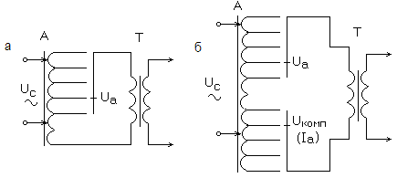
Рис. 4.1 Схемы дискретного регулирования анодного напряжения

Коррекция сетевого напряжения осуществляется путем изменения числа витков первичной обмотки автотрансформатора.
В системах регулирования и компенсации могут быть использованы цифровые вычислительные схемы, переключающие витки автотрансформатора.
В таких системах специальные контакторы, управляемые вычислительной схемой, подключают требуемую комбинацию витков основных и дополнительных обмоток автотрансформатора. Схема может осуществлять дискретное и плавное регулирование с минимальным интервалом регулирования, равным напряжению наименьшей дополнительной обмотки автотрансформатора.
В системах с предварительной установкой для регулирования анодного напряжения и компенсации падения напряжения применяют вычислительные или моделирующие схемы, позволяющие до включения высокого напряжения учесть ожидаемое падение напряжения в функции от анодного напряжения, тока и сопротивления сети, а также учесть отклонения сетевого напряжения от номинального значения.
Системы с автоматическим регулированием анодного напряжения в процессе снимка применяются для повышения точности установленного напряжения, а также для компенсации изменяющегося падения напряжения при переменной нагрузке (падающая нагрузка при работе с экспонометрическими устройствами, переменная нагрузка при томографических исследованиях). В качестве примера на рис. 4.2 изображена схема поясняющая принцип работы подобных систем.

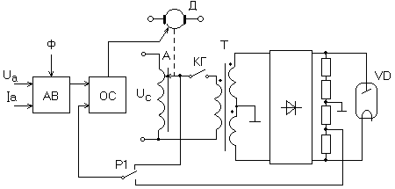

Рис. 4.2 Система установки анодного напряжения щеткой автотрансформатора с автоматической коррекцией ее положения в процессе снимка

Уставка напряжения и тока по этой схеме задается ручкой $U_{а}$ и $I_{а}$ соответственно. На вход аналогового вычислителя (АВ) подаются сигналы, величина которых, соответствует определенным значениям напряжения и тока.
В этот же блок вводится сигнал, несущий информацию о размере выбранного фокуса трубки. Сигнал с выхода аналогового вычислителя и сигнал обратной связи со щетки автотрансформатора поступают на орган сравнения (ОС). Сигнал с органа сравнения осуществляет управление двигателем (Д), который переводит щетку автотрансформатора в требуемое положение в соответствии с заданными параметрами ($U_{а}$,$I_{а}$,$Ф$). После включения нагрузки (контактор КГ) происходит переключение реле Р1 и сигнал обратной связи поступает на орган сравнения с высоковольтного делителя.
Такая система способна отслеживать изменения анодного напряжения в пределах ±10% за время ∼0,1 с. Данную систему целесообразно применять при использовании режима падающей нагрузки, когда анодный ток изменяется за время ∼3 секунды в 4-6 раз.
При построении главной цепи УРП могут использоваться и безавтотрансформаторное системы регулирования напряжения, в которых регулирование напряжения осуществляется изменением числа витков первичной обмотки главного трансформатора.
На рис. 4.3 приведена схема дискретного регулирования напряжения, где изменение коэффициента трансформации главного трансформатора осуществляется переключением контакторами отпаек витков первичной обмотки. Первичная обмотка главного трансформатора в этой схеме разбита по двоичному коду.
Для управления контакторами (Р) используется аналоговая вычислительная схема (АВС), которая формирует выходное напряжение пропорциональное падению напряжения в главной цепи аппарата при заданных уставках анодного напряжения и тока на рентгеновской трубке с учетом реального значения напряжения сети. Сигнал с вычислительной схемы поступает в аналого-цифровой преобразователь (АЦП), который преобразует этот сигнал в двоичный код. В зависимости от сигнала включается соответствующая комбинация контакторов.
К недостаткам такой системы регулирования следует отнести увеличение числа витков первичной обмотки, усложнение конструкции, увеличение массы и габаритов, а также возрастание индуктивности рассеяния трансформатора.
Известны также безавтотрансформаторные схемы, реализующие параметрический способ регулирования напряжения на рентгеновской трубке. В таких схемах напряжение на трубке зависит от падения напряжения при изменении нагрузки и наклона внешней характеристики главной цепи. УРП с параметрической регулировкой обладает наименьшим количеством коммутационных элементов.
К недостаткам таких схем следует отнести большую, чем в автотрансформаторных схемах, зависимость напряжения от тока трубки на малых фокусах из-за большой крутизны внешних характеристик, что требует применения специальных мер по стабилизации тока на заданном уровне. Кроме того, необходимо введение быстродействующих систем отключения аппарата при случайном сбросе нагрузки.
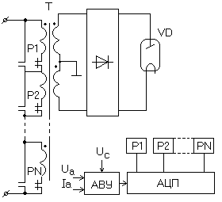
Рис. 4.3 Схема регулирования анодного напряжения и компенсации падения напряжения изменением коэффициента трансформации главного трансформатора

4.2. Коррекция колебаний напряжения сети

Согласно ГОСТу рентгеновские аппараты должны нормально функционировать при изменении сетевого напряжения в пределах ±10%.
Коррекция колебаний напряжения сети в аппаратах построенных по традиционным схемам УРП может быть выполнена с помощью отпаек обмотки автотрансформатора (рис. 4.4, а). При подключении аппарата к сети с двумя номиналами шаг отпайки выбирается таким, чтобы изменение напряжения было в пределах 3–5% наименьшего номинального напряжения сети. Недостатком такого способа является неодинаковый шаг коррекции при различных напряжениях сети.
Этот недостаток устранен в схеме коррекции представленной на рис. 4.4, б. Коррекция напряжения сети по этой схеме осуществляется контактной щеткой, перемещающейся по вариаторной части обмотки автотрансформатора. Применяются как ручная, так и автоматическая коррекция.
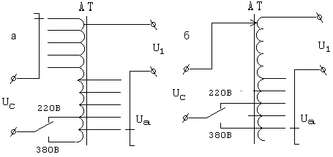

Рис. 4.4 Схемы коррекции сетевого напряжения

4.3. Коррекция напряжения при падающей нагрузке

При работе УРП в режиме снимков с экспонометром длительность уставки времени работы рентгеновской трубки заранее не известна. Поэтому, в целях защиты трубки от перегрузки в результате превышения допустимой длительности включения при данной установленной мощности, применяют режим падающей нагрузки. При работе в таком режиме напряжение на трубке фиксировано, а ток в процессе экспозиции уменьшается по определенному закону.
Каждый тип рентгеновской трубки имеет определенную нагрузочную способность. Это зависимость допустимой мощности и энергии выделяемой на аноде трубки от времени включения, которая называется нагрузочной характеристикой. Нагрузочная характеристика для каждого типа трубки определяется экспериментально в процессе ее разработки исходя из конкретных требований к сроку службы.
За срок службы трубки принимается такое количество включений в предельно допустимых режимах, за которые доза излучения уменьшается не более чем на 30%. Это составляет от 5000 до 15000 включений. Если в процессе экспозиции снижать мощность трубки по закону: $P_{t}=\frac{{\text{dW}}_{\text{доп}}}{\text{dt}}$ то температурный режим анода оказывается примерно эквивалентным по сроку службы паспортному значению, соответствующему работе трубки при неизменной мощностью $P_{\text{доп}}$. Эта зависимость мощности и реализуется в главной цепи аппарата в режиме падающей нагрузки. При этом напряжение на трубке сохраняется на постоянном уровне, а ток изменяется во время экспозиции пропорционально допустимой мощности $P_{t}$.
Уменьшение тока трубки вызывает необходимость коррекции уменьшающегося падения напряжения на элементах главной цепи аппарата с целью сохранения заданной уставки анодного напряжения.
Коррекция может осуществляться различными способами. Например, дискретным изменением числа витков регулировочного автотрансформатора или плавным изменением числа витков (рис. 4.5), а также за счет изменения коэффициента трансформации автотрансформатора с одновременным введением добавочных сопротивлений (рис. 4.6, рис. 4.7).

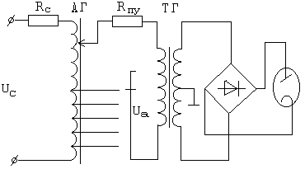
Рис. 4.5 Схема главной цепи с компенсацией падения напряжения плавным изменением числа витков регулировочного автотрансформатора

Дискретное изменение числа витков автотрансформатора при ступенчатой падающей нагрузке осуществляют как с разрывом главной цепи на время переключения отводов автотрансформатора, так и без обрыва главной цепи.

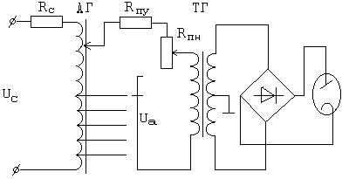
Рис. 4.6 Схема главной цепи с компенсацией падения напряжения плавным изменением сопротивления добавочного резистора
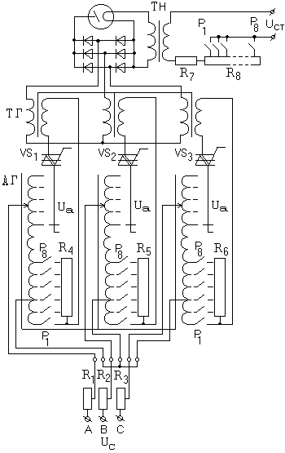
Рис. 4.7 Схема главной цепи, цепи накала и падающей нагрузки с дискретным изменением числа витков автотрансформатора без разрыва главной цепи

Разрыв главной цепи приводит к увеличению суммарной длительности экспозиции, а также сокращает срок службы трубки.
Поэтому более предпочтительным являться переключение отводов автотрансформатора без обрыва главной цепи что, однако, приводит к усложнению схемы коррекции напряжения.
В таких схемах параллельно обмоткам автотрансформатора (рис. 4.7), предназначенным для коррекции уменьшающегося падения напряжения, через контакты контакторов P1–P8 подключают секционированные резисторы (R4, R5, R6), а контакторам при переключении задают такой режим работы, при котором предыдущий контактор отключается после включения последующего. Сопротивление между ступенями выбирается по допустимому току короткого замыкания контактов контакторов. При последовательном переключении ступеней отработавшие секции сопротивления остаются включенными в главную цепь аппарата последовательно с первичной обмоткой главного трансформатора.

4.4. Системы регулирования и стабилизации анодного тока

Регулирование анодного тока осуществляется по цепи нити накала рентгеновской трубки. Потребляемая мощность, необходимая для нагрева нити накала в зависимости от типа трубки может быть равна 30–100 Вт, а иногда и более. Величина анодного тока зависит от тока накала и от анодного напряжения. Для разных фокусов рентгеновской трубки эта зависимость существенно отличается.
Требования к цепям накала по обеспечению заданного значения анодного тока в широком диапазоне анодного напряжения определяются по этим зависимостям. Незначительное изменение тока накала (6–8%) приводит к существенному изменению анодного тока трубки (до 300%). Поэтому предъявляются повышенные требования к стабилизации параметров цепи накала трубки.
Наиболее простыми системами накала, применяемыми в переносных моноблочных аппаратах, являются системы, в которых напряжение питания нити накала получают дополнительной обмотки высоковольтной секции главного трансформатора (рис. 4.8).
В таких системах не предусматривают регулирования напряжения и тока. Нить накала начинает накаливаться одновременно с включением анодного напряжения. Регулируется накал подбором определенного сопротивления R, представляющего собой несколько витков константановой проволоки.

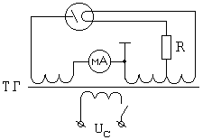
Рис. 4.8 Схема накала трубки без трансформатора накала

В рентгеновских аппаратах, в которых трубка работает при различных уставках анодного тока, используют схемы питания с накальным трансформатором. Особенностью конструкции накального трансформатора является высоковольтная изоляция вторичной обмотки, находящейся под высоким потенциалом по отношению к земле и первичной обмотке. Напряжение на вторичной обмотке накального трансформатора не превышает 15–20В, а на первичной обмотке в зависимости от используемого источника питания и выбранной системы регулирования тока накала напряжение выбирается в пределах 30–220В. Регулирование тока накала осуществляется изменением напряжения на первичной обмотке накального трансформатора.
Простейшие системы накала трубки имеют для каждой уставки напряжения свою уставку анодного тока (рис. 4.9).
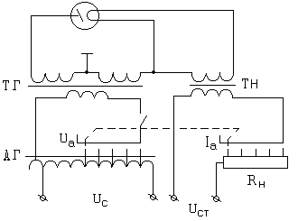
Рис. 4.9 Система накала, где каждой уставке напряжения соответствует определенная уставка анодного тока

Отводы от резистора $R_{Н}$позволяют точно подогнать значения тока трубки для каждого значения анодного напряжения. Обычно такие системы выполняются для неизменной мощности на трубке при различных значениях напряжения.
Наиболее широкое применение в настоящее время находят системы накала трубки с электронным управлением. Задание величины анодного тока трубки в таких схемах осуществляют с помощью аналоговых и аналого-цифровых вычислителей, моделирующих вольтамперную характеристику рентгеновской трубки.
Изменение уставок анодного тока в таких системах осуществляется фазовым регулированием действующего значения напряжения (и тока) накала трубки, изменением амплитудного значения напряжения (и тока) накала, а также с помощью амплитудно-фазового метода.
Фазовое регулирование анодного тока трубки наиболее просто осуществляется с помощью тиристора или симистора VS, включенного последовательно с первичной обмоткой накального трансформатора ТН (рис. 4.10).
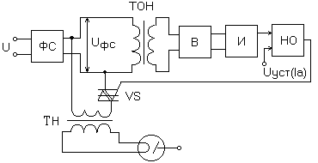
Рис. 4.10 Схема накала, построенная на основе фазового способа регулирования уставок анодного тока

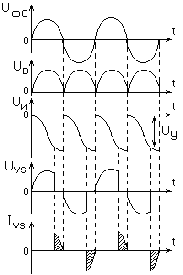
Рис. 4.11 Графики иллюстрирующие принцип работы фазового регулирования тока

Напряжение с феррорезонансного стабилизатора подается на трансформатор опорного напряжения и одновременно через симистор на первичную обмотку накального трансформатора (ТН). Опорное напряжение выпрямляется выпрямителем (В) и далее поступает на интегратор (И). С выхода интегратора (рис. 4.11) снимается полуволны косинусоидального напряжения $(U_{И})$ синхронизированные по фазе с напряжением питания трансформатора накала трубки. Напряжение с интегратора сравнивается на входе нуль органа (НО) с напряжением $U_{У}$ соответствующей определенной уставке анодного тока трубки. В момент равенства этих напряжений на выходе нуль органа возникает сигнал, открывающий симистор в цепи накала. При изменении напряжения уставки анодного тока происходит изменение угла открывания симистора. Заштрихованные области на нижнем графике рис. 4.11 представляют собой импульсы тока в цепи накала рентгеновской трубки.
В УРП с преобразованием напряжения на повышенной частоте для построения систем накала широкое применение нашли схемы регулирования и стабилизации тока анода трубки на основе последовательного резонансного инвертора.
В качестве примера на рис. 4.12 представлена схема цепи накала, которая используется в УРП MEDIO CP и SUPER CP фирмы «Филипс».

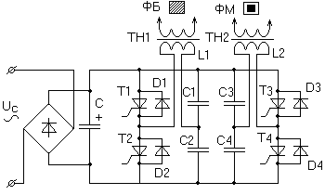
Рис. 4.12 Схема накала двух фокусной рентгеновской трубки построенной на основе резонансного инвертора

Цепь накала содержит выпрямитель (В), конденсатор (С) выполняющий функцию сглаживающего емкостного фильтра и две полумостовых схемы резонансного инвертора питающих нити накала большого и малого фокуса трубки. Полумост для большого фокуса состоит из тиристоров Т1 и Т2, диодов Д1 и Д2, индуктивности рассеяния L1 трансформатора накала ТН1 и емкостей С1 и С2. Полумост для малого фокуса состоит из емкостей С3 и С4, индуктивности L2, тиристоров Т3 иТ4, диодов Д3 и Д4. Емкость сглаживающего фильтра (С) по величине на много больше емкости конденсаторов резонансных цепей инверторов, поэтому представляет собой незначительное сопротивление для переменного сигнала. Следовательно, эффективная емкость резонансной цепи для первого инверторов состоит по сути из параллельно соединенных конденсаторов С1 и С2, а для второго из С3 и С4.
Регулирование тока нити накала большого и малого фокуса трубки и, следовательно, изменения уставок анодного тока осуществляется путем изменения частоты управляющих импульсов тиристоров резонансных инверторов.

5. СИТЕМЫ КОММУТАЦИИ И РЕГУЛИРОВАНИЯ ДЛИТЕЛЬНОСТИ ВКЛЮЧЕНИЯ АНОДНОГО НАПРЯЖЕНИЯ

Коммутирующие устройства рентгеновских аппаратов состоят из силовых элементов включенных в главную цепь УРП, и схемы управления, задающей длительность включения силовых элементов. Силовые элементы выполняются в виде механических контакторов, электромагнитных контакторов, тиристоров и симисторов. В качестве схем управления применяются реле времени, реле миллиампер секунд, экспонометры или реле дозы. Коммутирующие устройства должны обеспечивать включение и отключение главной цепи без недопустимых бросков напряжения и тока. Каждая схема управления и коммутирующие элементы характеризуются собственным временем включения и временем отключения главной цепи.
При рентгенодиагностических исследованиях, где скорости перемещения внутренних органов достигают иногда 50 см/с (движение крови по коронарным сосудам), требуются минимальные выдержки до 0,001 секунды.
При использовании датчика обратной связи по излучению в виде автоматического реле экспозиции необходимо обеспечить максимально быстрого отключения нагрузки после получения сигнала от реле экспозиции, что оказывается особенно существенным при коротких выдержках, исчисляемых сотыми и тысячными долями секунды.
Коммутируемые мощности в современных аппаратах достигают значений 150–200 кВт. При этом коэффициента мощности может меняться в весьма широких пределах (практически от чисто активной нагрузки при максимальной мощности до чисто индуктивной при минимальных значениях тока).
Из выше изложенного следует, что коммутация главной цепи в рентгенодиагностических аппаратов является достаточно сложной технической задачей.
В УРП диагностических аппаратов применяются два вида коммутации: несинхронная и синхронная. К несинхронной коммутации относится включение, и отключение нагрузки в любой момент времени, в том числе и в момент прохождения максимума напряжения питания. В этом случае для устранения перенапряжений применяют ступенчатое включение и отключение нагрузки через резисторы (рис. 5.1), уменьшающие возможные перенапряжения до значений, не превышающих номинальное анодное напряжение трубки. Коммутация в схеме по рис. 5.1, а осуществляется следующим образом: сначала замыкается контакт К1 и напряжение сети через ограничительный резистор R поступает на первичную обмотку главного трансформатора, затем замыкается контакт К2. Отключение проводится в обратном порядке. Трехступенчатое включение и отключение главной цепи (рис. 5.1, б) позволяет еще в большей степени уменьшить перенапряжения связанные с переходными процессами при коммутации главной цепи.
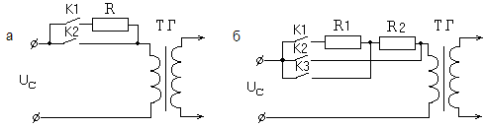
Рис. 5.1 Схемы двухступенчатого и трехступенчатого включения главного трансформатора

Несинхронная коммутация осуществляется на обычных контакторах. Выбор типа контактора определяется наибольшим током, потребляемым главным трансформатором.
При коротких выдержках инерция контактора вносит дополнительную погрешность в длительность выдержки, поэтому получать короткие выдержки (0.02–0.06 секунды и менее) при несинхронной коммутации затруднительно.
В большинстве мощных рентгенодиагностических аппаратов применяется так называемая синхронная коммутация, при которой работа коммутирующих устройств синхронизирована с частотой питающей сети, т.е. их замыкание и размыкание производится в определенную фазу напряжения сети. В однофазных аппаратах включение и выключение производится при прохождении напряжения через нуль, что обеспечивает плавное, без перенапряжений, нарастание и спад напряжения на рентгеновской трубке. Кроме того, такая коммутация облегчает работу контакторов при отключении.
Синхронизация отключения при нулевом токе первичной цепи довольно сложна, поэтому на практике применяется синхронизация отключения при нулевом напряжении. Это приводит к отключению при ненулевом токе и сопровождается искрением контактов контакторов. Величина бросков тока связанных с намагничиванием сердечника главного трансформатора может быть снижена применением уставок времени с шагом, равным периоду сетевого напряжения (0.02 с). В этом случае система обеспечивает четное число полупериодов тока и остаточное намагничивание сердечника трансформатора противоположно намагничиванию в первый полупериод последующего включения, а суммарная индукция не превышает величины при установившемся режиме. Эти достоинства реализуются либо при использовании тиристоров, либо контакторов специальной конструкции. Основной недостаток синхронной коммутации данного типа невозможность получения длительностей включения менее 20 мс.
Сократить минимальную длительность выдержки до 10 мс позволяет система с запоминанием полярности последнего полупериода напряжения предыдущего включения. Эта система переключает цепи так, чтобы первый полупериод последующего включения был направлен в противофазе последующего полупериода предыдущего включения. Использование в таких схемах, в качестве коммутирующих элементов симметричных тиристоров исключает необходимость синхронизации при отключении.
Уменьшение токовых перегрузок возможно также за счет подмагничивания сердечника главного трансформатора. При этом полярность напряжения при включении остается постоянной. Подмагничивание сердечника может осуществляться постоянным током или импульсным. При подмагничивании постоянным током необходим мощный специальный выпрямитель, что нерационально. Поэтому наиболее широкое применение нашел второй способ.
В трехфазных УРП применяются как синхронная, так и несинхронная коммутация. На рис. 5.2, а приведена схема несинхронной коммутации. В этой схеме сначала замыкаются контакты контактора К1, подключая через резисторы R напряжение сети к первичной обмотке главного трансформатора, затем замыкаются контакты контактора К2. При собственном времени срабатывания каждого контактора 10 мс, полное время задержки на включении составляет 20 мс. Отключение производится в обратном порядке. Для упрощения схемы коммутации можно одну из фаз питания главной цепи трансформатора не коммутировать (рис. 5.2, б).
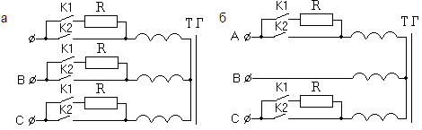
Рис. 5.2 Схемы несинхронной коммутации трехфазных УРП

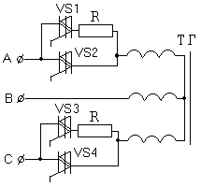
Рис. 5.3 Схема несинхронной коммутации на симисторах

На рис. 5.3 приведена схема, где в качестве коммутирующих устройств используются симисторы. Симисторы VS1 и VS3 включаются одновременно в произвольный момент времени, а через 3–5 мс включаются симисторы VS2 и VS4. Отключение управляющего сигнала со всех симисторов проводится одновременно. Симисторы перестают проводить ток в момент смены полярности напряжения на них.
В трехфазных схемах нулевые значения фазных напряжений не совпадают во времени, то для синхронизации включений и отключений часто пользуются различными видами ступенчатой синхронной коммутации. Здесь возможны следующие виды синхронной коммутации: нулевая синхронная коммутация, ненулевая синхронная коммутация и комбинированная синхронная коммутация.
К первому типу относят ступенчатую коммутацию, при которой включение коммутирующих элементов производится таким образом, что напряжение на всех фазах трансформатора изменяется от нулевого значения без скачков, а отключение осуществляется в нулевые фазы разрываемых токов. При этом фазировка включения и отключения сохраняется как при единичных, так и при многократных включениях. Этот вид коммутации является наиболее благоприятным для высоковольтных трансформаторов и коммутационной аппаратуры, так как практически устраняются коммутационные перенапряжения при включении и отключении трансформатора.
Ко второму виду коммутации относят такую коммутацию, при которой включение и отключение осуществляется не в нулевые фазы напряжений и токов, но фазировка коммутации сохраняется как при единичных, так и при многократных включениях.
Схемы управления коммутирующими элементами с учетом возможных состояний магнитопровода трансформатора при синхронной коммутации достаточно сложны. Поэтому при трехфазной коммутации применяют принудительное перемагничивание сердечника главного трансформатора импульсом тока определенной полярности, пропускаемого по одной или трем фазным обмоткам трансформатора. Быстродействие симисторов позволяет проводить импульсное подмагничивание главного трансформатора. На рис. 5.4 приведены два варианта схем, в которых используется импульсное подмагничивание сердечника главного трансформатора.
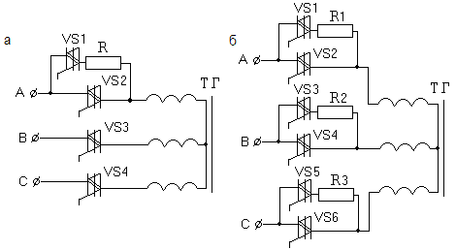
Рис. 5.4 Схемы подмагничивания сердечника трехфазных трансформаторов перед включением нагрузки

В схеме, приведенной на рис. 5.4, а при прохождения напряжения фазы (А) через нуль симисторVS1 открывается и через резистор протекает ток подмагничивания сердечника трансформатора. Затем поочередно через каждые 6,7 мс включаются остальные симисторы. Время задержки на включение составляет 10 мс. На рис. 5.5, а показана форма анодного напряжения трубки, которая получается при использовании данной схемы.
На рис. 5.4, б приведена схема со ступенчатым подмагничиванием, которая может обеспечивать плавное четырехступенчатое или двухступенчатое включение нагрузки. При условии, что R1>R3>R2 и фиксированном порядке включения симисторов VS1, VS5, VS3, VS2, VS6, VS4 происходит плавное включение нагрузки (рис. 5.15 б). При R1 = R2 = R3 и одновременном включении симисторов VS1, VS3, VS5, а через 10 мс симисторов VS2, VS4, VS6 происходит двухступенчатое включение нагрузки (рис. 5.5, в).
Ненулевая синхронная коммутация может быть выполнена двумя, тремя или одним коммутирующими элементами.

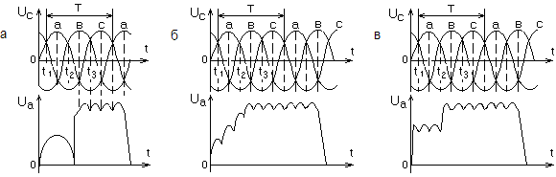
Рис. 5.5 Диаграммы иллюстрирующие процесс коммутации в схемах с подмагничиванием сердечника трехфазного трансформатора

В качестве примера на рис. 5.6 изображена схема ненулевой коммутации, в которой в качестве коммутирующих элементов использованы тиристоры.
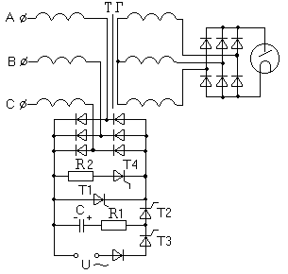
Рис. 5.6 Схема ненулевой синхронной коммутации

В этой схеме мощный тиристор Т1 подключен к выходу шести вентильного моста, включенного в нейтраль первичных обмоток главного трансформатора. Включение нагрузки главного трансформатора происходит здесь после подачи управляющего сигнала, отпирающего тиристор Т1.
Выключение тиристора, коммутирующего главную цепь, осуществляется путем разряда конденсатора (С) через резистор R1 и тиристор Т2. Коммутирующий конденсатор (С) предварительно заряжается от маломощного источника через тиристор Т3. При разряде конденсатора ток в тиристоре Т1 кратковременно падает до нуля. Этого времени должно быть достаточным для надежного запирания тиристора.
Подмагничивание осуществляется введением в схему добавочного тиристора Т4 и резистора R2. Данная схема обеспечивает минимальную выдержку времени 0,001 с, а время задержки при отключении ∼ 0,001 с.
Применение такой схемы возможно только при соединении первичных обмоток главного трансформатора только в звезду, что исключает вариант изменения номинала питающего напряжения путем включения первичных обмоток треугольником.

ЗАКЛЮЧЕНИЕ

В предлагаемом пособии рассмотрены общие принципы построения питающих устройств рентгеновских аппаратов предназначенных как для длительной, так и для кратковременной работы. Представлены различные варианты схем главной цепи, систем регулирования и стабилизации напряжения и тока анода рентгеновской трубки, а также систем коммутации нагрузки. В зависимости от конкретного применения, режимов работы аппаратов и используемых в них рентгеновских трубок, УРП может выполнять еще ряд дополнительных функций.
Например, в состав УРП могут входить системы стабилизации интенсивности рентгеновского излучения, различные цепи защиты аппарата и рентгеновской трубки от перегрузки, схемы раскрутки и торможения анода при использовании трубок с вращающим анодом и другие системы. Схемные способы реализации тех или иных функций УРП аппаратов различных фирм весьма разнообразны. Однако общей тенденцией современного рентгеноаппаратостроения является максимальная замена электромеханических элементов полупроводниковыми приборами, использование микропроцессорной техники и построение схем главной цепи аппаратов с преобразованием на повышенной частоте.

СПИСОК ЛИТЕРАТУРЫ
1. Быстров Ю.А., Иванов С.А. Ускорительная техника и рентгеновские приборы. – М.; Высшая школа, 1983.– 288 с.
2. Шмелев В. К. Рентгеновские аппараты. – М.: Энергия, 1973. –
472 с.
3. Хараджа Ф.Н. Общий курс рентгенотехники – М.:Энергия,1966.
4. Денискин Ю.Д., Чижунова Ю.А, Медицинские рентгеновские трубки и излучатели. – М.: Энергоатомиздат, 1984.
5. Блинов Н.Н. Рентгеновские питающие устройства. – М.: Энергия,1980. – 200 с.
6. Вавилов С. П. Импульсная рентгеновская техника М.: Энергия, 1981. – 120 с.
7. Рентгенотехника: Справочник / под ред. В.В. Клюева, кн. 1. М.: Машиностроение, 1992. – 480 с,
8. Эксплуатация и ремонт рентгенодиагностических аппаратов / под ред. Н.Н. Блинова.– М.:Медицина, 1985. – 256 с.
9. Вдовин С.С., Проектирование импульсных трансформаторов. – Л.: Энергия, 1971. – 148 с.
10. Мутовин Ю.В., Штейн М.М., Хасанов Р.Я. Малогабаритный рентгеновский аппарат для дефектоскопии. //Дефектоскопия. – 1985. №7. – с. 93–95.
11. Мутовин Ю.В., Штейн М.М., Рипенко С.В. Портативный частотно-импульсный рентгеновский аппарат на напряжение 100 кВ. В сб.: Тезисы докладов научно-технического семинара «Конверсия в приборостроении». – Томск: 1994.
12. Мутовин Ю.В., Штейн М.М. Высоковольтный источник питания для малогабаритных частотно-импульсных рентгеновских аппаратов. В сб.: Тезисы докладов XV научно-технической конференции «Электронные и электромеханические системы и устройства». – Томск: ГНПП «Полюс», 1996.
13. Мутовин Ю.В., Штейн М.М., Пайгин Д.В. Частотно-импульсные рентгеновские аппараты для неразрушающего контроля. В сб.: Труды 11–го Международного конгресса по радиационной физике и химии. – Томск: 2000.
14. А.с. № 134198 (СССР). Рентгеновский аппарат/Мутовин Ю.В., Твердохлебов В.Н., Трофимов В.В., Штейн М.М. – Б.И., 1987, №39.
15. А.с. № 1420677 (СССР). Рентгеновский аппарат/Мутовин Ю.В., Твердохлебов В.Н., Трофимов В.В., Штейн М.М. – Б.И., 1988, №32.

ОГЛАВЛЕНИЕ

Введение……………………………………………………………..3
1.Классификация и типы УРП...………………………………………4
2. Структура и состав УРП……………………………………………5

3. Главная цепь УРП……….……………………………………….….7
3.1. Схемы главной цепи УРП аппаратов предназначенных для кратковременной работы……………………………………….……..8
3.2. Схемы главной цепи УРП аппаратов предназначенных для длительной работы……………..………………………………….…51
4. Системы регулирования, стабилизации анодного напряжения и тока рентгеновской трубки в УРП диагностических аппаратов…………………………………………………………....…….….56
4.1. Регулирование и стабилизация анодного напряжения..……56
4.2. Коррекция колебаний напряжения сети..……………………60
4.3. Коррекция напряжения при падающей нагрузке……..…….61
4.4. Системы регулирования и стабилизации анодного тока..….64
5. Системы коммутации и регулирования длительности включения
анодного напряжения.....………………………………..……………68
Заключение….……………………………………………….……..74

Список литературы ……………………………………….……….75

Учебное издание

МУТОВИН Юрий Васильевич

ПИТАЮЩИЕ УСТРОЙСТВА РЕНТГЕНОВСКИХ АППАРАТОВ И КОМПЛЕКСОВ МЕДИЦИНСКОГО
НАЗНАЧЕНИЯ

Учебное пособие

Научный редактор доктор технических наук
профессор Г.С. Евтушенко
Редактор
Компьютерная верстка
Дизайн обложки

Подписано к печати 2011. Формат 60х84/16. Бумага «Снегурочка».
Печать XEROX. Усл.печ.л. 9,01. Уч.-изд.л. 8,16.
Заказ . Тираж 100 экз.
Национальный исследовательский Томский политехнический университет
Система менеджмента качества
Томского политехнического университета сертифицирована
NATIONAL QUALITY ASSURANCE по стандарту ISO 9001:2008
. 634050, г. Томск, пр. Ленина, 30
Тел./факс: 8(3822)56-35-35, www.tpu.ru
